Vendim

Nr. 614, datë 5.9.2012

Për një shtesë fondi në buxhetin e vitit 2012, miratuar për ministrinë e turizmit, kulturës, rinisë dhe sporteve, për financimin e projektit “rikonceptimi i sheshit të flamurit”

Në mbështetje të nenit 100 të Kushtetutës, të neneve 5 e 45 të ligjit nr. 9936, datë 26.6.2008 “Për menaxhimin e sistemit buxhetor në Republikën e Shqipërisë” dhe të nenit 13 të ligjit nr. 10 487, datë 5.12.2011 “Për buxhetin e vitit 2012”, me propozimin e Ministrit të Turizmit, Kulturës, Rinisë dhe Sporteve, Këshilli i Ministrave

Vendosi:

1. Ministrisë së Turizmit, Kulturës, Rinisë dhe Sporteve, në buxhetin e miratuar për vitin 2012, në zërin “Investime”, t’i jepet fondi prej 39 006 704 (tridhjetë e nëntë milionë e gjashtë mijë e shtatëqind e katër) lekësh, për financimin e projektit “Rikonceptimi i Sheshit të Flamurit”.
2. Ky fond të përballohet nga fondi rezervë i Këshillit të Ministrave.
3. Ngarkohen Ministria e Turizmit, Kulturës, Rinisë dhe Sporteve dhe Ministria e Financave për zbatimin e këtij vendimi.
Ky vendim hyn në fuqi menjëherë.

Kryeministri
Sali Berisha

Udhëzim

Nr. 19, datë 17.9.2012

Për një ndryshim në udhëzimin nr. 33, datë 24.9.2010 të ministrit të financave “Për trajtimin e kredive të transferuara nga bankat e nivelit të dytë me kapital tërësisht shtetëror në agjencinë e trajtimit të kredive, kriteret dhe kushtet për ndryshimin e marrëveshjes së kredisë, si dhe procedurat e marrjes në pronësi të pasurive të lëna si garanci ose jo nga HUAMARRËSIT, të administrimit, shitjes dhe dhënies me qira apo me enfiteozë të këtyre pasurive”, të ndryshuar

Në mbështetje të pikës 4 të nenit 102 të Kushtetutës së Republikës së Shqipërisë, ligjit nr. 9731, datë 10.5.2007 “Për disa ndryshime dhe shtesa në ligjin nr. 8894, datë 14.5.2002 “Për Agjencinë e Trajtimit të Kredive”, të ndryshuar”, dhe pikës 1 kreu IV të vendimit nr. 681, datë 11.6.2009 të Këshillit të Ministrave “Për trajtimin e kredive të transferuara nga bankat e nivelit të dytë me kapital tërësisht shtetëror në Agjencinë e Trajtimit të Kredive, për kriteret dhe kushtet për ndryshimin e marrëveshjes së kredisë, si dhe procedurat e marrjes në pronësi të pasurive të lëna si garanci ose jo nga huamarrësit, të administrimit, shitjes dhe dhënies me qira apo me enfiteozë të këtyre pasurive”, Ministri i Financave

Udhëzon:

Në udhëzimin nr. 33, datë 24.9.2010 të Ministrit të Financave “Për trajtimin e kredive të transferuara nga bankat e nivelit të dytë me kapital tërësisht shtetëror në Agjencinë e Trajtimit të Kredive, kriteret dhe kushtet për ndryshimin e marrëveshjes së kredisë, si dhe procedurat e marrjes në pronësi të pasurive të lëna si garanci ose jo nga huamarrësit të administrimit, shitjes dhe dhënies me qira apo me enfiteozë të këtyre pasurive”, të ndryshuar bëhet ky ndryshim:
1. Në kreun III, pika 26 ndryshohet si më poshtë:
26. “Komisioni i ankandit përbëhet nga kryetari dhe 4 anëtarë të cilët emërohen nga Drejtori i Përgjithshëm i ATK-së.”.
2. Për zbatimin e këtij udhëzimi ngarkohet Agjencia e Trajtimit të Kredive.
3. Ky udhëzim hyn në fuqi pas botimit në Fletoren Zyrtare.

Ministri i Financave
Ridvan Bode

Udhëzim

Nr. 22, datë 2.10.2012

Për zbatimin e aktit normativ nr. 5, datë 26.9.2012 “Për disa ndryshime në ligjin nr. 10 487, datë 5.12.2011 “Për buxhetin e vitit 2012””

Në mbështetje të nenit 104 pika 4 të Kushtetutës së Republikës së Shqipërisë dhe të aktit normativ nr. 5, datë 26.9.2012 “Për disa ndryshime në ligjin nr. 10 487, datë 5.12.2011 “Për buxhetin e vitit 2012”, Ministri i Financave

Udhëzon:

1. Në të gjitha rastet kur transferta e pakushtëzuar në kolonën 1 të tabelës 3 të aktit normativ nr. 5, datë 26.9.2012 është më e vogël sesa transferta e pakushtëzuar në tabelën 3 të ligjit nr. 10 487, datë 5.12.2011 “Për buxhetin e vitit 2012”, njësia e qeverisjes vendore duhet të kryejë rishikimin e buxhetit (në këshillin e bashkisë/komunës) në përputhje me rregullat e rishikimit të buxhetit të përcaktuara në ligjin nr. 9936, datë 26.6.2008 “Për menaxhimin e sistemit buxhetor në Republikën e Shqipërisë”, për të bërë shkurtimet e nevojshme.
2. Subvencioni për energji elektrike për furnizimin me ujë të pijshëm i paraqitur në kolonën 2 të tabelës 3 të aktit normativ nr. 5, datë 26.9.2012, do të përdoret vetëm për këtë destinacion dhe nuk është e nevojshme të miratohet nga këshilli i njësisë së qeverisjes vendore.
3. Për pjesën e subvencionit që u takon sh.a. ujësjellës-kanalizimeve, çelja e fondit të subvencionit në sistemin informatik-financiar të qeverisë do të bëhet në kodin e klasifikimit funksional të çdo sh.a. ujësjellës-kanalizimeve, si njësi shpenzuese e veçantë në varësi të njësive/njësisë vendore (shih tabelën bashkëlidhur). Struktura buxhetore në të cilën do të bëhet çelja është:

EQ | Gr. | Kod instit. | Emër institucioni | Nr. kapit. | Nr. program. | Nr. artik. | Kod. D. Thesarit | Vlera (lekë)
XXX | 00 | 2XXXXX | Sh.a.Ujësjellës- Kanalizime XXX | 05 | 01110 | 6030000 | XXXX | XXXXXX

4. Për subvencionin që i takon njësisë vendore, për sistemin e pompimit, çelja e fondit do të bëhet në kodin ekzistues të njësisë vendore (shih tabelën bashkëlidhur). Struktura buxhetore në të cilën do të bëhet çelja është:

EQ | Gr. | Kod instit. | Emër institucioni | Nr. kapit. | Nr. program. | Nr. artik. | Kod. D. Thesarit | Vlera (lekë)
XXX | 00 | 2XXXXX | Bashkia/komuna XXXXX | 05 | 01110 | 6030000 | XXXX | XXXXXX

5. Me marrjen e njoftimit për çeljen e fondit nga sruktura përgjegjëse për buxhetin në qendër, pranë Ministrisë së Financave, ndërmarrja e ujësjellësit sh.a., përgatit urdhërshpenzimin, të cilin e paraqet pranë degës përkatëse të thesarit për kryerjen e pagesës, në llogarinë bankare të operatorit “CEZ shpërndarje” sh.a., në zbatim të procedurave ekzistuese të sistemit të thesarit.
Urdhërshpenzimi do të plotësohet nga njësitë vendore (për sistemin e pompimit) dhe ndërmarrjet e ujësjellësit sh.a. me llogarinë ekonomike 6030006 - subvencion për diferencë çmimi për furnizim me ujë të pijshëm.
6. Realizimi i fondit të subvencionit për energji elektrike për furnizimin me ujë të pijshëm do të raportohet periodikisht në treguesit fiskalë të qeverisjes vendore.
7. Transferta e pakushtëzuar dhe subvencioni për energji elektrike për furnizimin me ujë të pijshëm të papërdorur gjatë vitit buxhetor, trashëgohet në vitin buxhetor pasardhës.
8. Subvencioni për energji elektrike për furnizimin me ujë të pijshëm i trashëguar nga viti i mëparshëm buxhetor, përdoret në vitin pasardhës buxhetor për të njëjtin destinacion, pra për shlyerjen e detyrimeve të energjisë elektrike ndaj “CEZ shpërndarje” sh.a.
9. Udhëzimi hyn në fuqi menjëherë dhe botohet në Fletoren Zyrtare.

Ministri i Financave
Ridvan Bode

Udhëzim

Nr. 22, datë 14.9.2012

Për një ndryshim dhe disa shtesa në udhëzimin nr. 21, datë 30.7.2009 “Për procedurat e pranimit dhe të regjistrimit në programet e studimit të doktoratës, në institucionet publike të arsimit të lartë”, të ndryshuar

Në mbështetje të nenit 102 të Kushtetutës, të nenit 26 pika 1.3 e vijues dhe nenit 61 pika 2 të ligjit nr. 9741, datë 21.5.2007 “Për arsimin e lartë në Republikën e Shqipërisë”, të ndryshuar, si edhe vendimit nr. 864, datë 5.12.2007 të Këshillit të Ministrave “Për hapjen e programeve të studimit të doktoratës, në institucionet e arsimit të lartë dhe përcaktimin e kushteve, që duhet të plotësojë studenti për marrjen e diplomës për gradën shkencore “Doktor”, të ndryshuar,

Udhëzoj:

I. Në udhëzimin nr. 21, datë 30.7.2009 “Për procedurat e pranimit dhe të regjistrimit në programet e studimit të doktoratës, në institucionet e arsimit të lartë”, të ndryshuar, bëhen këto ndryshime:
i) Në titull fjala “… publike …” hiqet.
2. Pika 2 ndryshon si më poshtë vijon:
“2. Për t’u pranuar në një program studimi të doktoratës, kandidati duhet të zotërojë diplomë të ciklit të dytë të studimeve “Master i shkencave” dhe të çdo diplome tjetër të vlerësuar të barasvlershme me të, në fushën e programit të doktoratës apo në një fushë të përafërt të përcaktuar më parë në rregulloren e programit përkatës të doktoratës.”.
3. Pas pikës 5 shtohet pika 5/1 me përmbajtje, si vijon:
“5/1. Doktorantët udhëhiqen nga personeli akademik i disiplinës respektive të studimit të doktoratës, me titullin “Profesor” ose “Profesor i Asociuar” ose me gradën shkencore “Doktor” (PhD) të fituar pranë universiteteve perëndimore. Udhëheqësi shkencor me titullin akademik “Profesor”, i punësuar me kohë të plotë, udhëheq njëkohësisht jo më shumë se pesë doktorantë. Udhëheqësi shkencor me titullin akademik “Profesor i Asociuar” dhe udhëheqësi shkencor me gradën shkencore “Doktor” (PhD) të fituar pranë universiteteve perëndimore, i punësuar me kohë të plotë, udhëheq njëkohësisht, jo më shumë se dy doktorantë. Udhëheqësi me titullin akademik “Profesor”, i punësuar me kohë të pjesshme, udhëheq vetëm një doktorant.”.
II. Ngarkohen Drejtoria e Përgjithshme e Arsimit të Lartë në Ministrinë e Arsimit dhe Shkencës, Agjencia Publike e Akreditimit të Arsimit të Lartë, si dhe institucionet e arsimit të lartë, të cilat ofrojnë programe studimi të doktoratës, për zbatimin e këtij udhëzimi.
Ky udhëzim hyn në fuqi menjëherë dhe botohet në Fletoren Zyrtare.

Ministri i Arsimit dhe Shkencës
Myqerem Tafaj

Udhëzim

Nr. 23, datë 14.9.2012

Për procedurat e pranimit dhe të regjistrimit në ciklin e parë të studimeve me kohë të plotë në institucionet publike të arsimit të lartë, si edhe për transferimin e studimeve për vitin akademik

2012-2013

Në mbështetje të nenit 102 të Kushtetutës pika 4 të nenit 33 dhe 35 të ligjit nr. 9741, datë 21.5.2007 “Për arsimin e lartë në Republikën e Shqipërisë”, të ndryshuar, të vendimit nr. 420, datë 27.6.2012 të Këshillit të Ministrave “Për kuotat e pranimit në institucionet publike të arsimit të lartë, cikli i parë i studimeve me kohë të plotë dhe në programet e integruara të studimeve të ciklit të dytë, si edhe tarifat e shkollimit për vitin akademik 2012-2013”, të vendimit nr. 78, datë 8.2.2006 të Këshillit të Ministrave “Për krijimin e Maturës Shtetërore dhe pranimet në shkollat e larta publike”, të ndryshuar, të vendimit nr. 1013, datë 10.12.2010 “Për krijimin e Agjencisë Kombëtare të Provimeve (AKP)”,

Udhëzoj:

1. Pranimi i kandidatëve në ciklin e parë të studimeve me kohë të plotë në institucionet publike të arsimit të lartë (IAL), në vitin akademik 2012-2013, të bëhet sipas listave emërore të renditura nga Agjencia Kombëtare e Provimeve (AKP).
2. Kandidatët fitues të përcaktohen nga AKP-ja në bazë të parimeve të meritës dhe preferencës:
a) Parimi i meritës përcaktohet sipas pikëve të grumbulluara në bazë të rezultateve të shkollës së mesme, të provimeve të Maturës Shtetërore edhe të rezultateve të konkursit të zhvilluar (për programe të caktuara studimi), në bazë të udhëzimit nr. 12, datë 11.7.2012 të Ministrit të Arsimit dhe Shkencës “Për zhvillimin e konkurseve të pranimit, tarifën e regjistrimit për konkurrim, në disa programe studimi në ciklin e parë me kohë të plotë dhe në programet e integruara të studimeve të ciklit të dytë, në institucionet publike të arsimit të lartë, për vitin akademik 2012-2013”;
b) Parimi i preferencës përcaktohet nga vullneti i kandidatëve, i shprehur nëpërmjet preferencës më të lartë të grupit të preferencave fituese, ndër jo më shumë se 10 preferenca të përzgjedhura nga ata vetë në formularin A2.
3. AKP-ja brenda datës 18 shtator 2012 të dërgojë në Ministrinë e Arsimit dhe Shkencës, listat e kandidatëve fitues (faza e parë), të ndarë sipas programeve të studimit përkatës, të renditur sipas rendit zbritës të pikëve dhe të preferencës më të lartë fituese të kërkuar prej tyre në formularin A2, në përputhje me kuotat e pranimeve të miratuara me vendimin nr. 420, datë 27.6.2012 të Këshillit të Ministrave “Për kuotat e pranimit në institucionet publike të arsimit të lartë, cikli i parë i studimeve me kohë të plotë dhe në programet e integruara të studimeve të ciklit të dytë, si dhe tarifat e shkollimit për vitin akademik 2012-2013”.
4. Listat e kandidatëve fitues (faza e parë), shpallen në faqet elektronike zyrtare të MASH-it dhe AKP-së. AKP-ja u dërgon institucioneve publike të arsimit të lartë dhe DAR/ZA-ve, listat e kandidatëve fitues në formë shkresore dhe elektronike, brenda datës 18 shtator 2012. Këto institucione, duke filluar nga kjo datë, t’i publikojnë listat në vende të dukshme në mjediset e fakulteteve përkatëse dhe shkollave të mesme të varësisë.
5. AKP-ja dhe sekretaritë mësimore të fakulteteve në institucionet publike të arsimit të lartë të ngarkohen për organizimin dhe realizimin e procesit të pranimit dhe të regjistrimit të kandidatëve në ciklin e parë të studimeve me kohë të plotë.
6. Kandidati i shpallur fitues në listën paraprake regjistrohet on-line, në programin e studimit që ka fituar në portalin e Maturës Shtetërore, sipas procedurës së mëposhtme:
6.1 a) Regjistrimi on-line kryhet në cilindo mjedis që ka akses interneti (sipas procedurave të përshkruara në shtojcën nr. 1, bashkëlidhur këtij udhëzimi), nga data 18 shtator 2012 deri në orën 24:00 të datës 23 shtator 2012.
b) Kandidati fitues ka të drejtë të qëndrojë përfundimisht i regjistruar në programin e fituar në fazën e parë (listat paraprake), duke përzgjedhur opsionin “Konfirmoj regjistrimin përfundimtar në preferencën e fituar” (shih shtojcën nr. 1).
6.2 a) Kur kandidati nuk arrin të realizojë regjistrimin on-line, ai duhet të paraqitet pranë sekretarisë mësimore të fakultetit ku është shpallur fitues, nga data 18 shtator 2012 deri në datën 23 shtator 2012, nga ora 08:00, deri në orën 18:00. Sekretaria mësimore kryen regjistrimin on-line të kandidatit. Në këtë rast, kandidati duhet të paraqesë një dokument identifikimi (kartë identiteti ose pasaportë). Në dosjen e sekretarisë mësimore mbahet fotokopja e dokumentit të identifikimit. Regjistrimi on-line i studentit nga sekretaria mësimore e fakultetit, kryhet sipas procedurave të parashikuara në shtojcën nr. 2, bashkëlidhur këtij udhëzimi.
b) Gjatë kryerjes së procedurës së regjistrimit on-line, sekretaritë mësimore të fakulteteve duhet të mbajnë detyrimisht një regjistër të veçantë, në të cilin kandidatët fitues dhe sekretarja nënshkruajnë në momentin e regjistrimit, duke shënuar datën dhe orën e regjistrimit.
c) Sekretaria mësimore pajis kandidatin me fletëregjistrim ku shënohet numri i regjistrimit, emrit i kandidatit, si edhe data dhe ora e regjistrimit. Fletëregjistrimi i vulosur duhet të jetë i nënshkruar nga dekani dhe kryesekretarja mësimore e fakultetit.
ç) Studentët, të cilët duan të mbeten në preferencën e fituar në fazën e parë, nënshkruajnë një deklaratë në sekretarinë mësimore sipas modelit të shtojcës nr. 3, bashkëlidhur këtij udhëzimi. Sekretaria mësimore pajis menjëherë kandidatët me fletëregjistrimin në preferencën e përzgjedhur.
d) IAL-të publike, deri në orën 14:00 të datës 25 shtator 2012, të dorëzojnë në AKP: listën origjinale të fituesve të regjistruar pranë sekretarive mësimore, në formë shkresore dhe elektronike, sipas formatit të përgatitur nga AKP-ja, si edhe kopje të deklaratave origjinale të studentëve sipas pikës 6.2/c të këtij udhëzimi.
6.3 Kandidati që dëshiron të vazhdojë garën për të fituar preferenca më të larta, gjatë regjistrimit on-line të kryer personalisht ose pranë sekretarisë mësimore, ndjek procedurën e parashikuar në shtojcën nr. 1 dhe 2 të këtij udhëzimi.
7. Kandidati, i cili nuk kryen regjistrimin brenda datave të përcaktuara në këtë udhëzim, për çfarëdolloj arsyeje, humbet të drejtën e regjistrimit dhe të vazhdimit të procesit. Ky kandidat nuk përfshihet në listën përfundimtare të fituesve.
8. AKP-ja shpall, në datën 1 tetor 2012, listën përfundimtare të kandidatëve fitues. Lista shpallet edhe në faqet zyrtare elektronike të MASH-it dhe AKP-së. Institucionet publike të arsimit të lartë dhe DAR/ZA-të të shpallin në vende të dukshme listat përfundimtare brenda datës 2 tetor 2012.
9. Sekretaritë mësimore të fakulteteve nga datat 8-13 tetor 2012, gjatë orarit 8:00 deri në orën 18:00, të pranojnë dokumentacionin plotësues për të gjithë kandidatët fitues. Kandidatët dorëzojnë personalisht dokumentacionin plotësues të mëposhtëm:
a) Dokument identifikimi (kartë identiteti ose pasaportë). Në dosje mbahet vetëm fotokopja e një prej dokumenteve.
b) 2 fotografi;
c) Mandatarkëtimi i tarifës së regjistrimit prej 1.600 lekësh, paguar pranë zyrave të Postës Shqiptare, për llogari të IAL-së publike përkatëse.
Gjatë kryerjes së procedurës së dorëzimit të dokumentacionit plotësues, sekretaritë mësimore të fakulteteve mbajnë regjistër të veçantë me të dhënat mbi datën dhe orën e dorëzimit, si dhe nënshkrimin e kandidatëve fitues dhe sekretarisë mësimore.
10. Institucionet publike të arsimit të lartë të dorëzojnë pranë AKP-së, deri në datën 14 tetor 2012, listat përfundimtare të studentëve të regjistruar, për çdo program studimi, të ciklit të parë me kohë të plotë, sipas udhëzimit nr. 45, datë 19.12.2011 “Për gjenerimin dhe dhënien e numrave të matrikullimit”, të ndryshuar, në formë shkresore dhe elektronike.
11. IAL-të të përpilojnë një raport të hollësishëm në lidhje me regjistrimet e studentëve në afatet dhe formatet e kërkuara, sipas udhëzimit nr. 9, datë 25.2.2010 “Për mbledhjen, përpunimin dhe raportimin e të dhënave statistikore”.
12. Pranimi i kandidatëve që kërkojnë të transferojnë studimet në institucionet publike të arsimit të lartë të kryhet sipas kritereve të përcaktuara në statutet e institucioneve dhe rregulloren e njësisë kryesore ku bëhet transferimi i studimeve. IAL-të të pranojnë kërkesat për transferim deri në datën 24 shtator 2012 dhe të dërgojnë në MASH propozimet e tyre për kuotat e transferimeve, sipas programeve përkatëse të studimit, brenda datës 26 shtator 2012.

13. Pranimi i kandidatëve për një program të dytë studimi do të kryhet nga institucionet publike të arsimit të lartë, sipas kritereve të përcaktuara në statutet e institucioneve dhe rregulloren e njësisë kryesore ku bëhet regjistrimi për një program të dytë studimi. IAL-të të pranojnë kërkesat për program të dytë studimi deri në datën 24 shtator 2012 dhe të dërgojnë në MASH propozimet e tyre për kuotat për program të dytë studimi, sipas programeve përkatëse të studimit, brenda datës 26 shtator 2012.
14. Rektoratet dhe dekanatet të shpallin në mënyrë të qartë dhe në vende të dukshme, në mjediset e fakulteteve përkatëse: datat dhe oraret e veprimeve të regjistrimit on-line nga sekretaritë mësimore, procedurat përkatëse, listën e dokumenteve plotësuese, si dhe njoftime të tjera të nevojshme. Këto njoftime të publikohen edhe në median e shkruar dhe elektronike nga institucionet publike të arsimit të lartë.
15. Udhëzimi nr. 14, datë 20.7.2012 “Për procedurat e pranimit dhe të regjistrimit në ciklin e parë të studimeve me kohë të plotë dhe institucionet publike të arsimit të lartë, si dhe transferimin e studimeve”, shfuqizohet.
16. Ngarkohen Zëvendësministri për Arsimin e Lartë, Agjencia Kombëtare e Provimeve, Drejtoria e Përgjithshme e Arsimit të Lartë dhe e Kërkimit Shkencor, si dhe institucionet publike të arsimit të lartë për zbatimin e këtij udhëzimi.
Ky udhëzim hyn në fuqi menjëherë dhe botohet në Fletoren Zyrtare.

Ministri i Arsimit dhe Shkencës
Myqerem Tafaj

SHTOJCA NR. 1
UDHËZUES PËR REGJISTRIMIN ON-LINE NGA KANDIDATËT FITUES
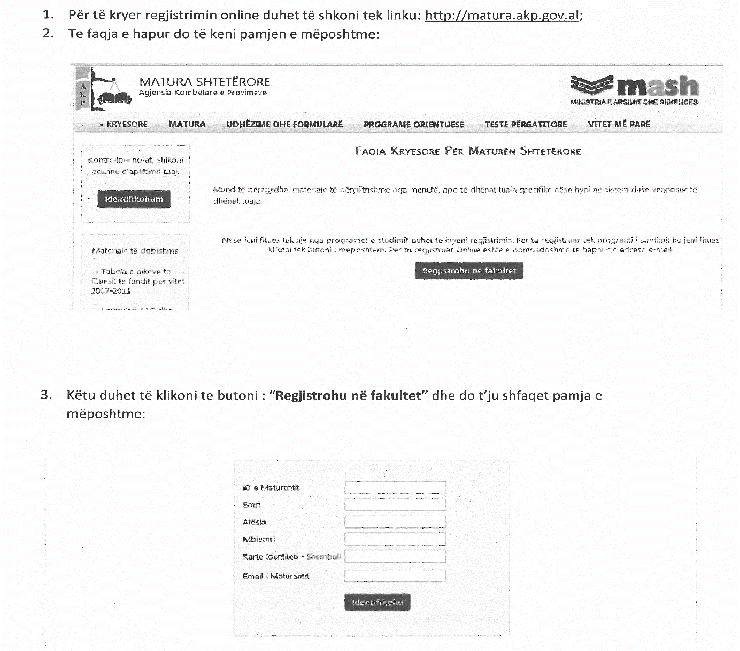
4. Te fushat e shfaqura duhet të plotësohen me kujdes të dhënat e kërkuara. Në fushën “Karta e identitetit” duhet të vendoset numri personal (kliko mbi fjalën shembull dhe do të shfaqet një kartë identiteti ilustruese). Numri personal, i kornizuar si më poshtë, gjendet në pjesën e poshtme, djathtas saj.

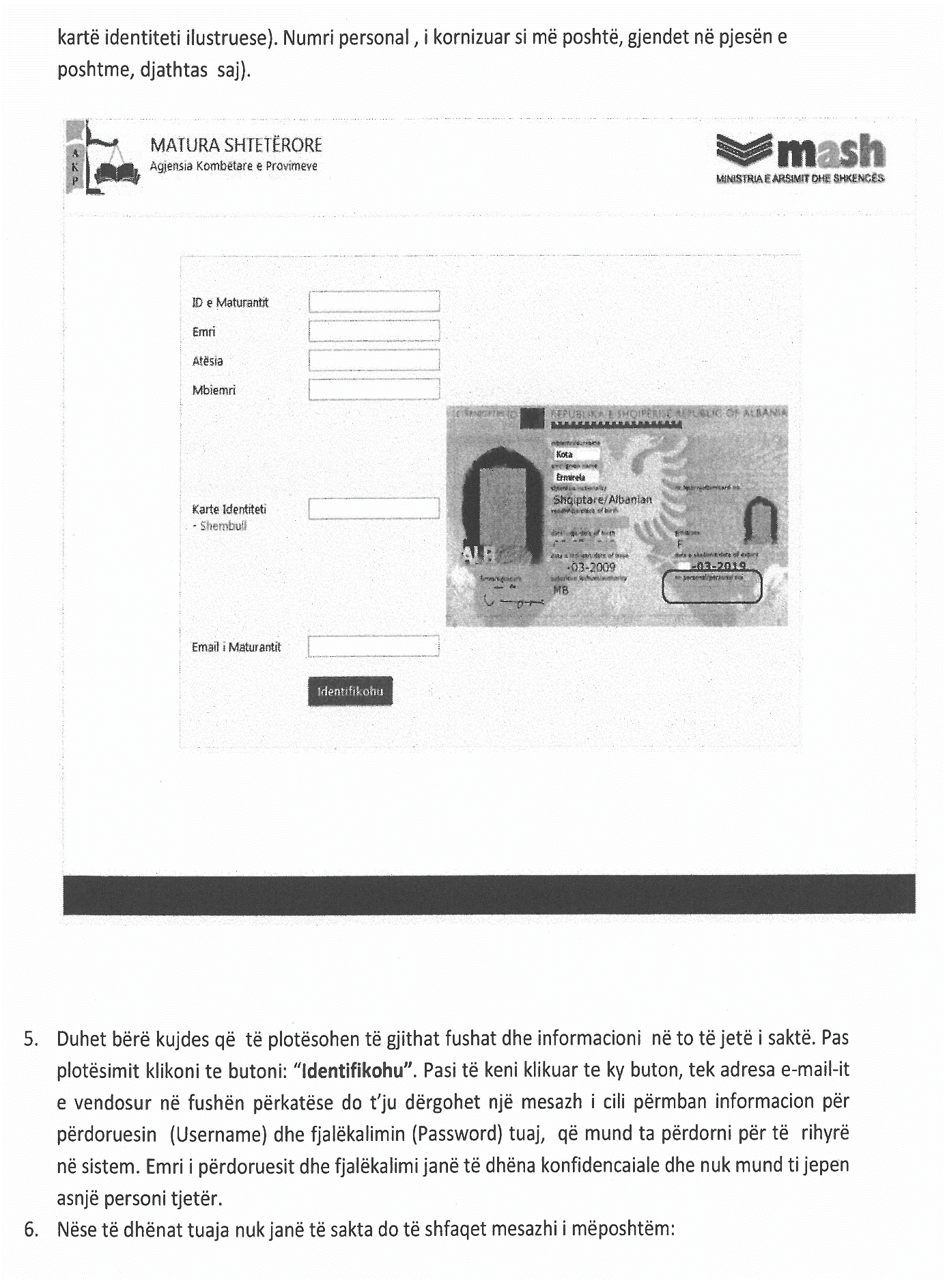

Të dhënat që futët janë të pasakta. Saktësoni të dhënat ose paraqituni për regjistrim pranë sekretarisë së fakultetit përkatës
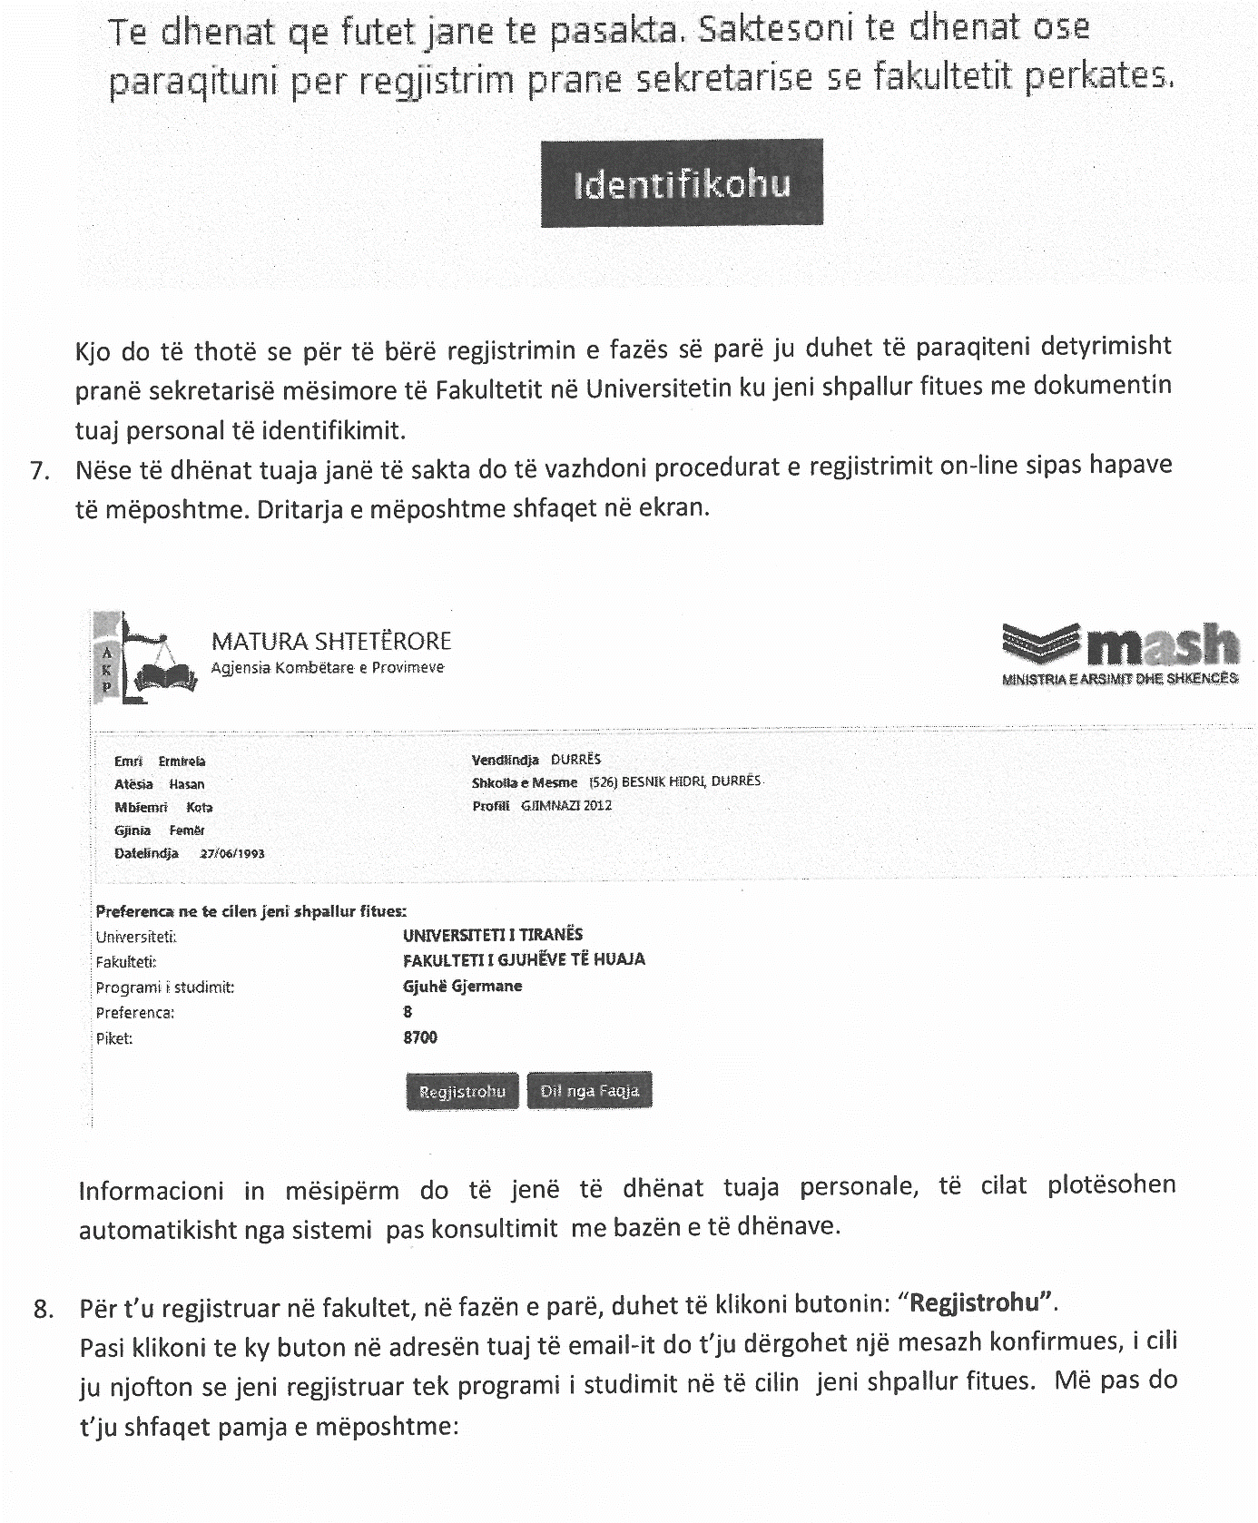

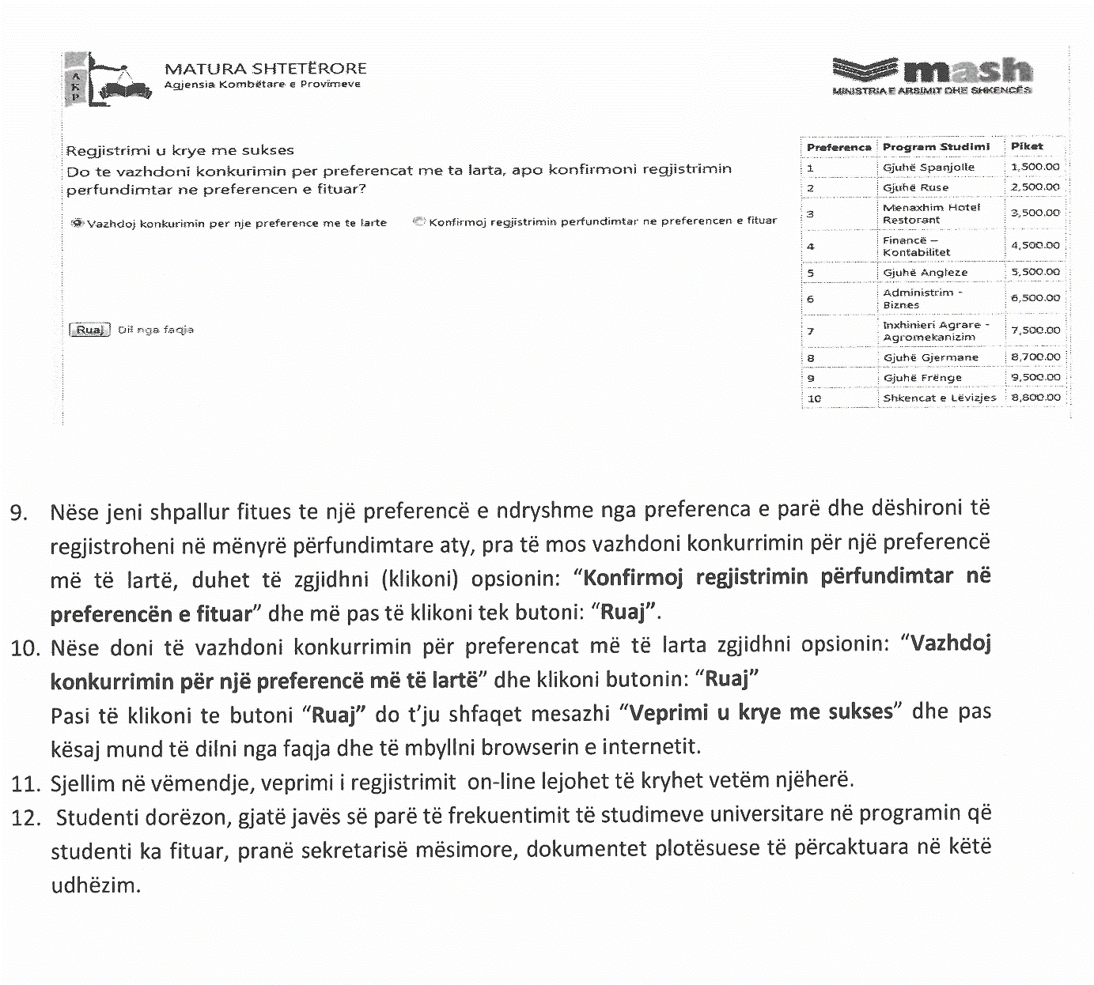

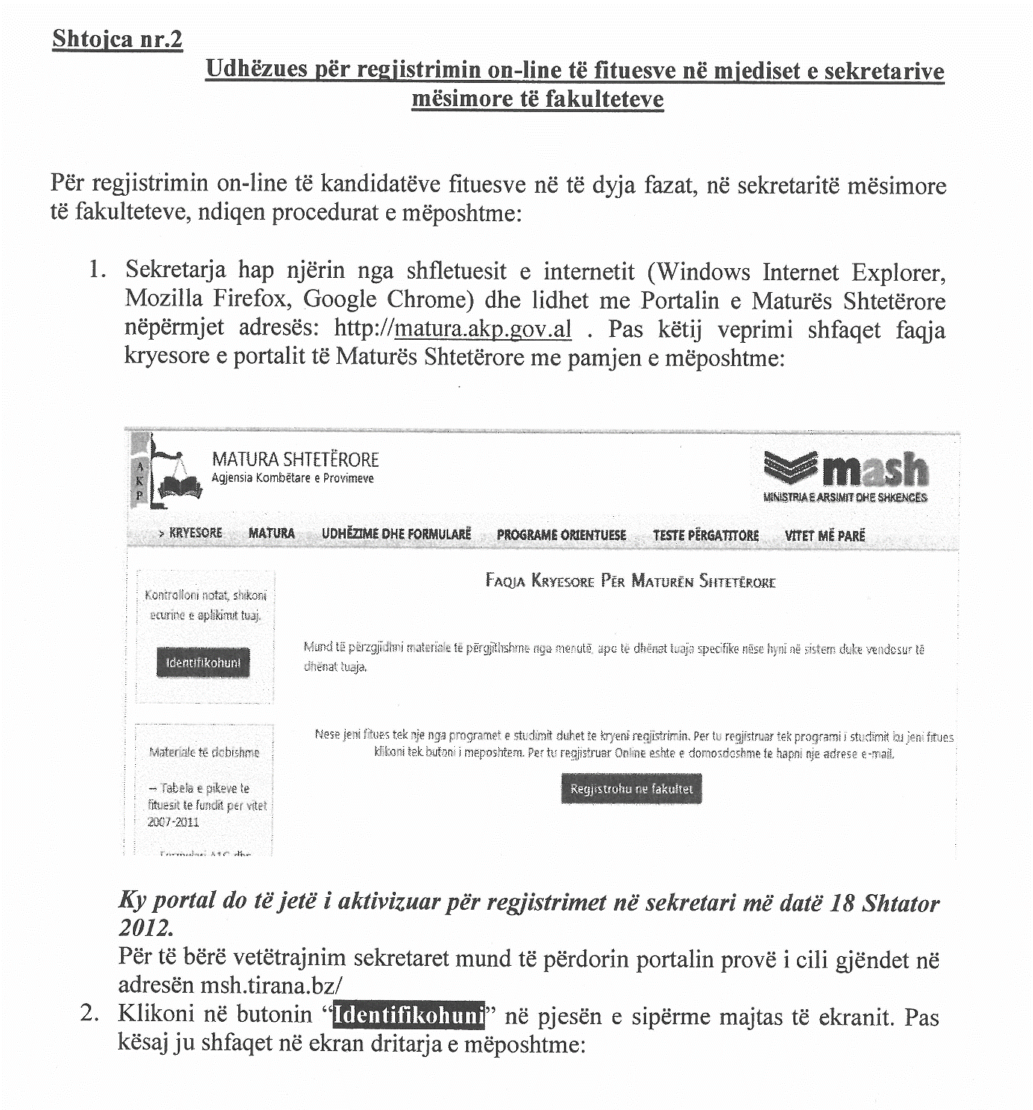

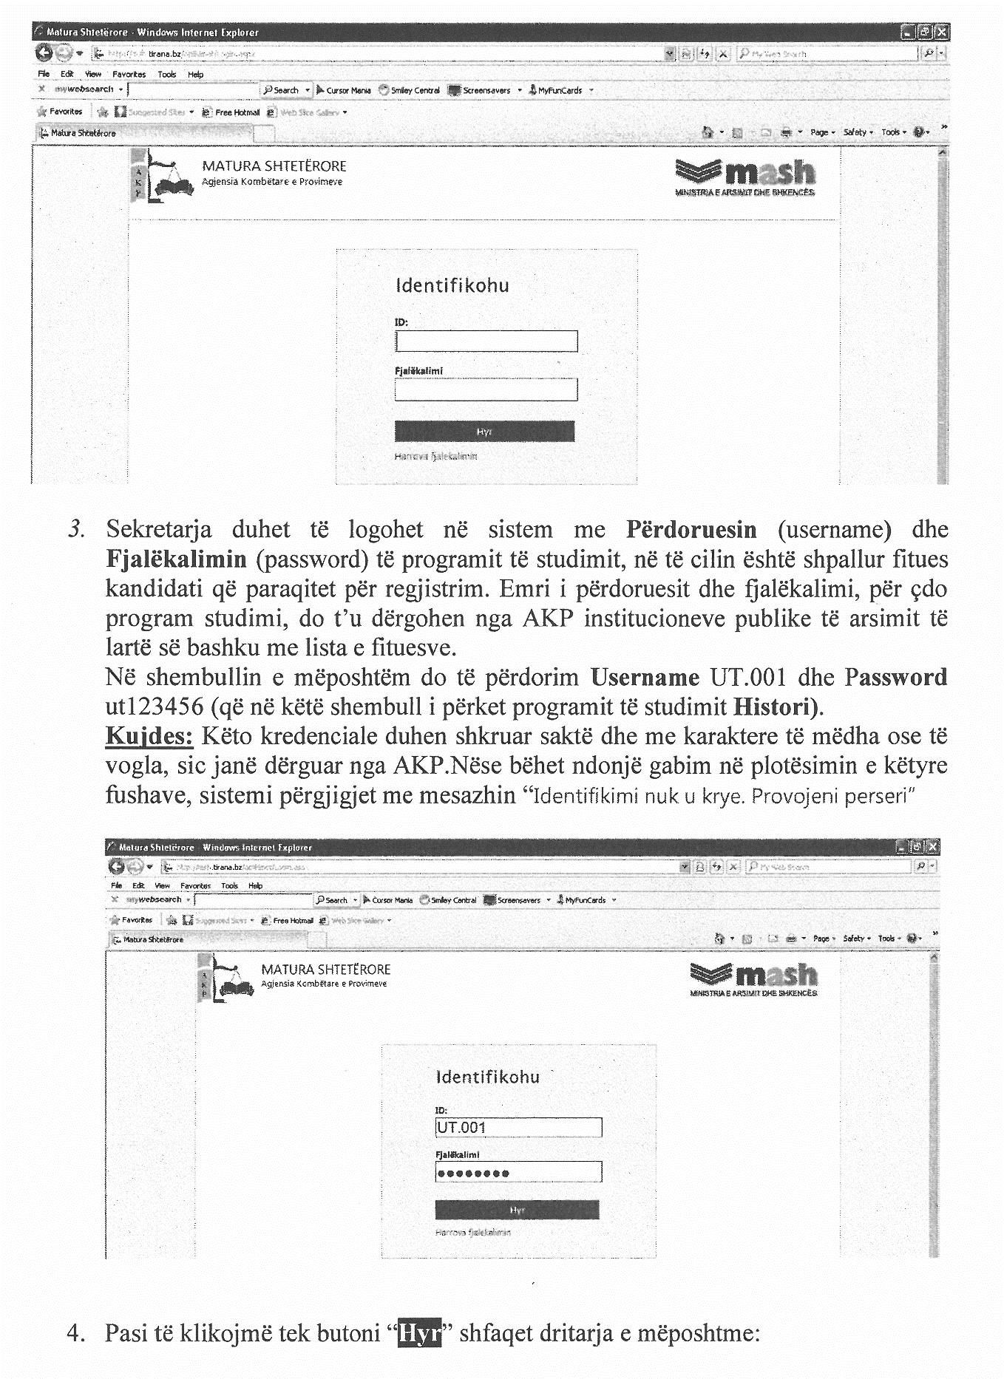
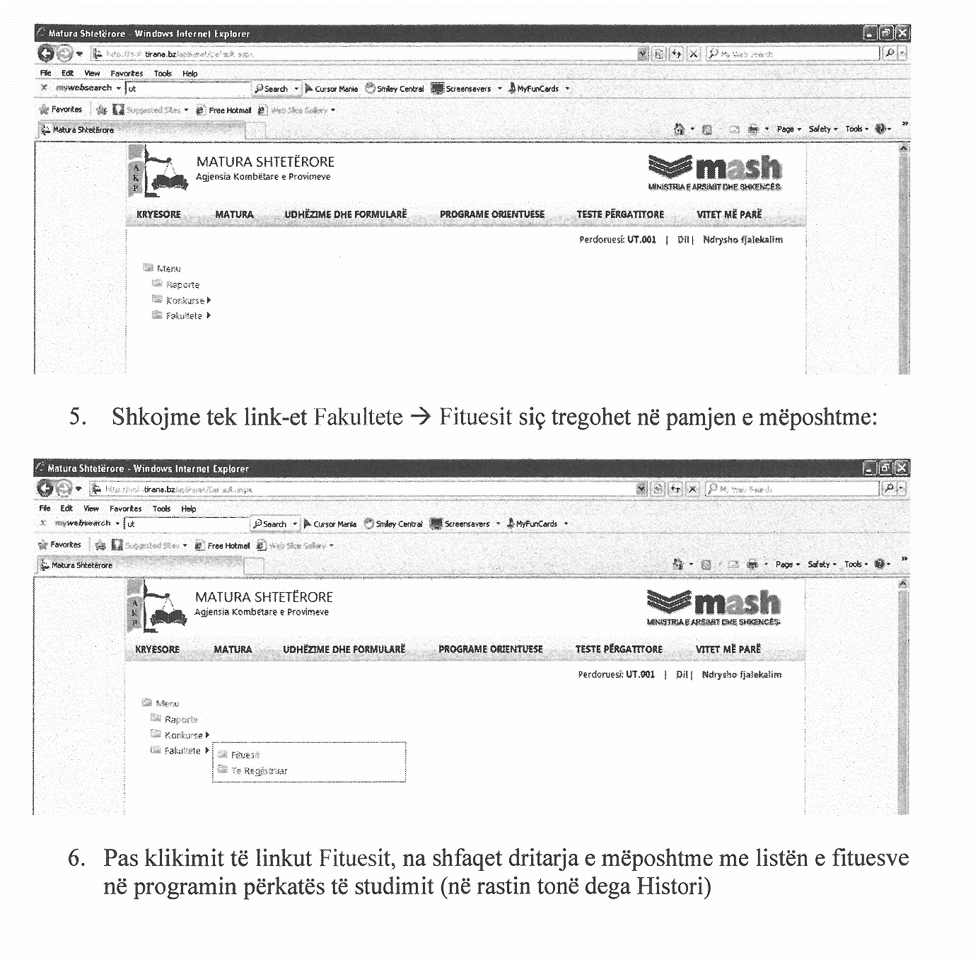

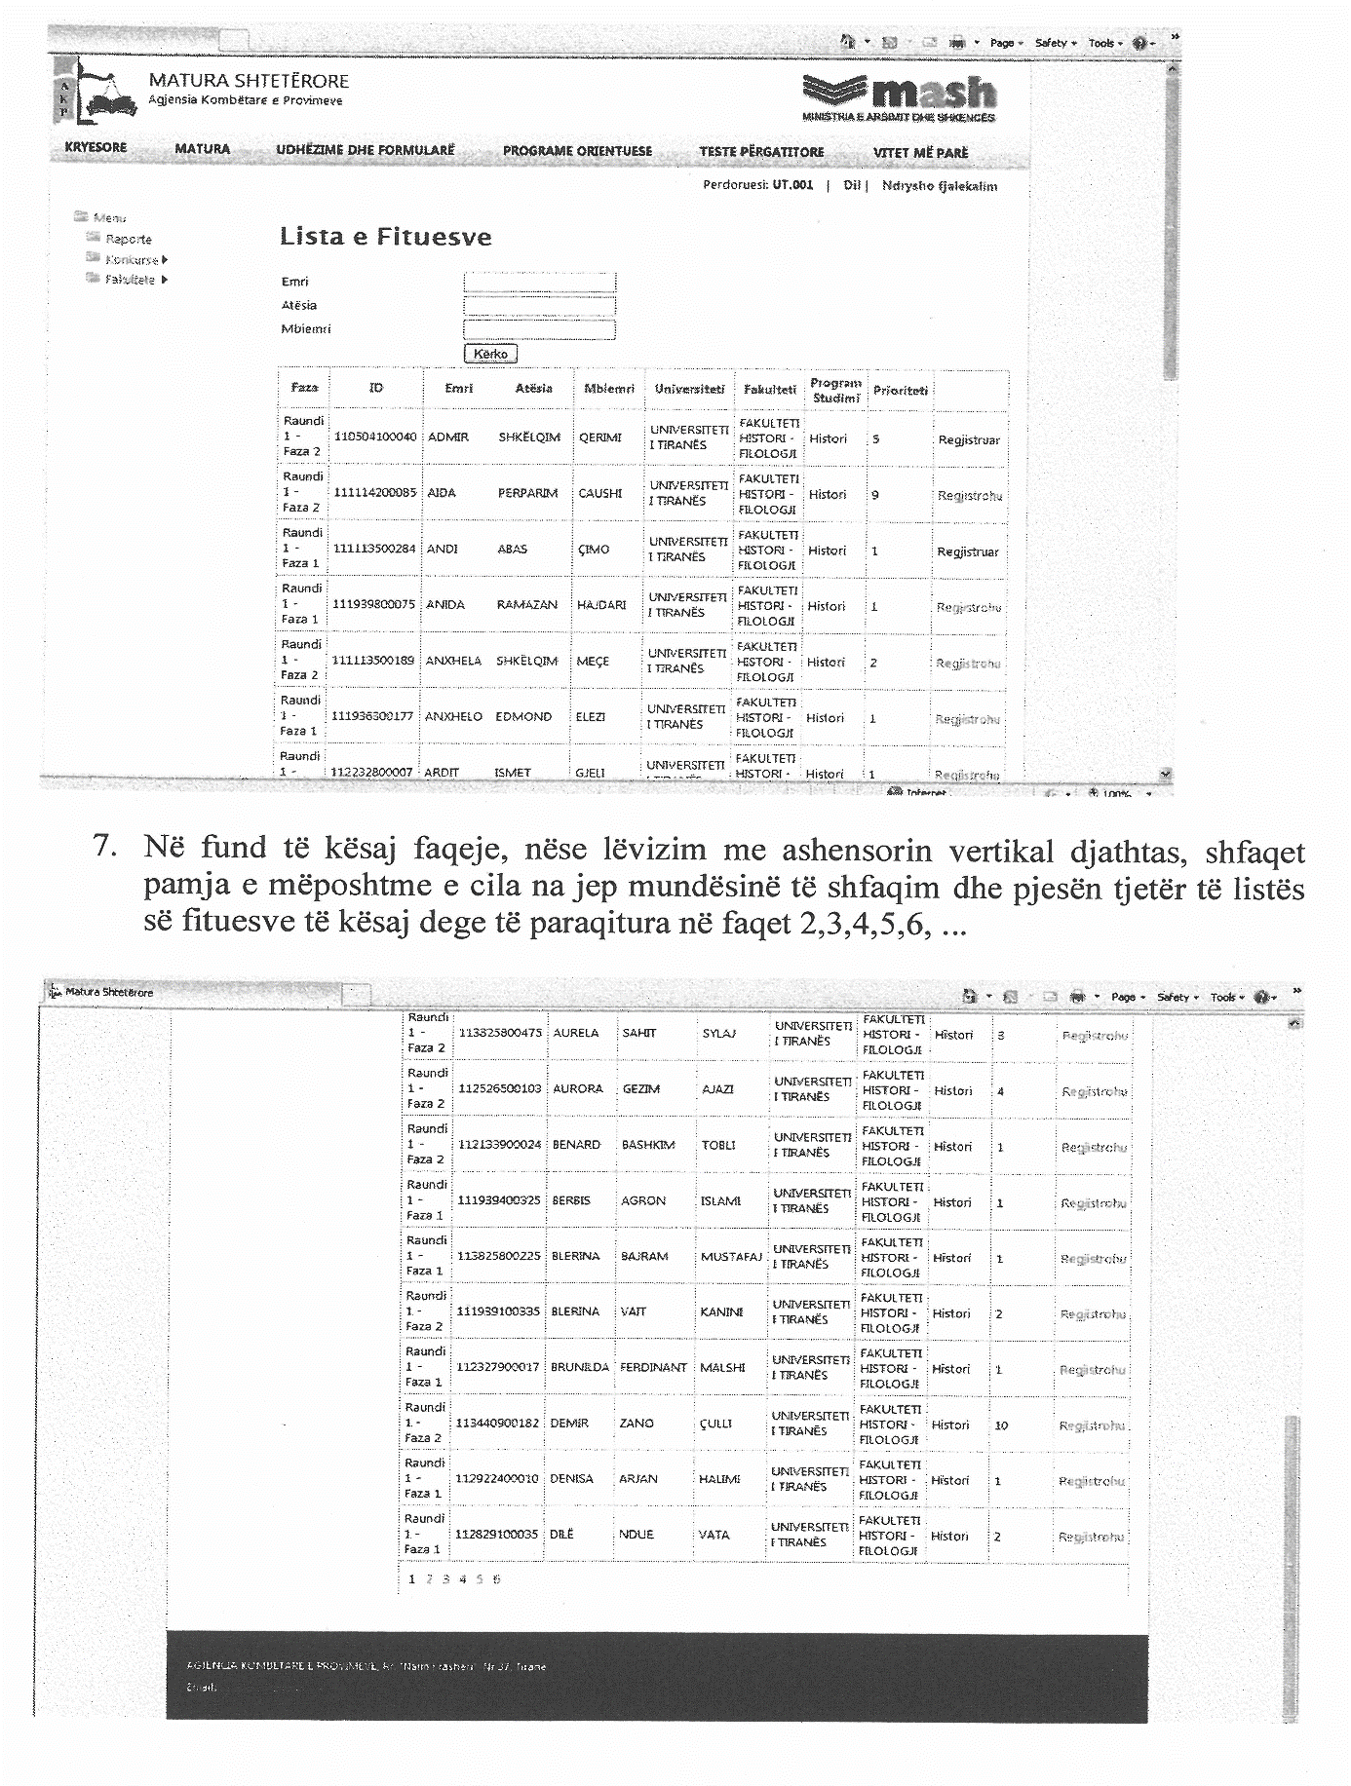

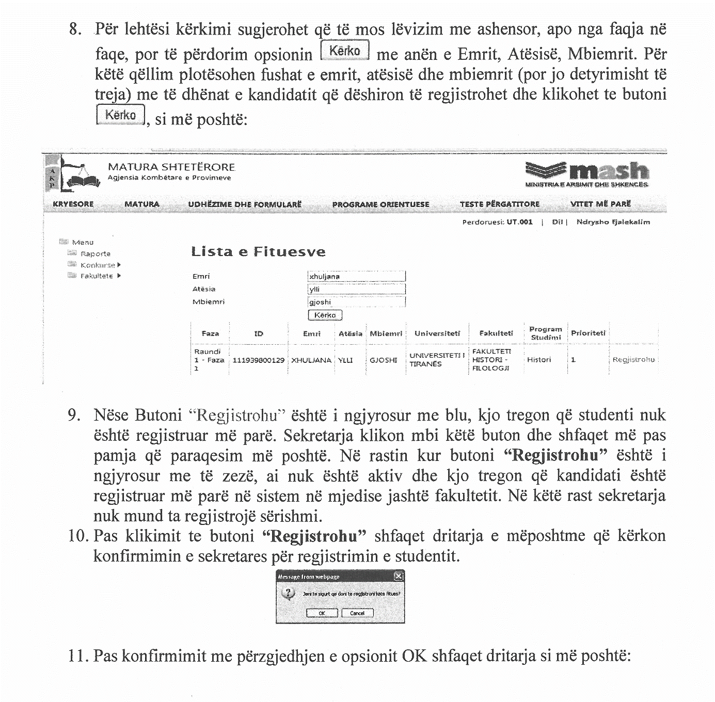

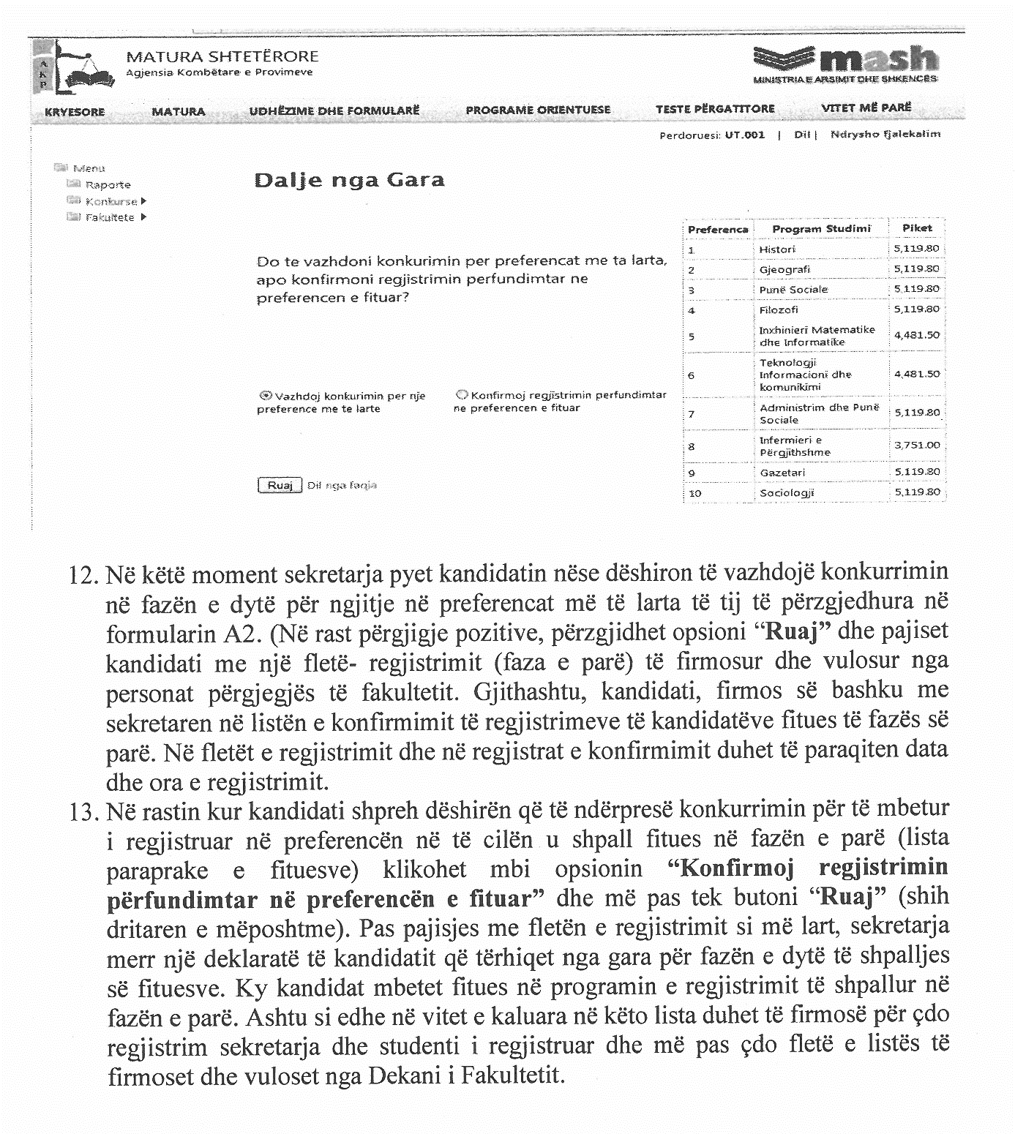

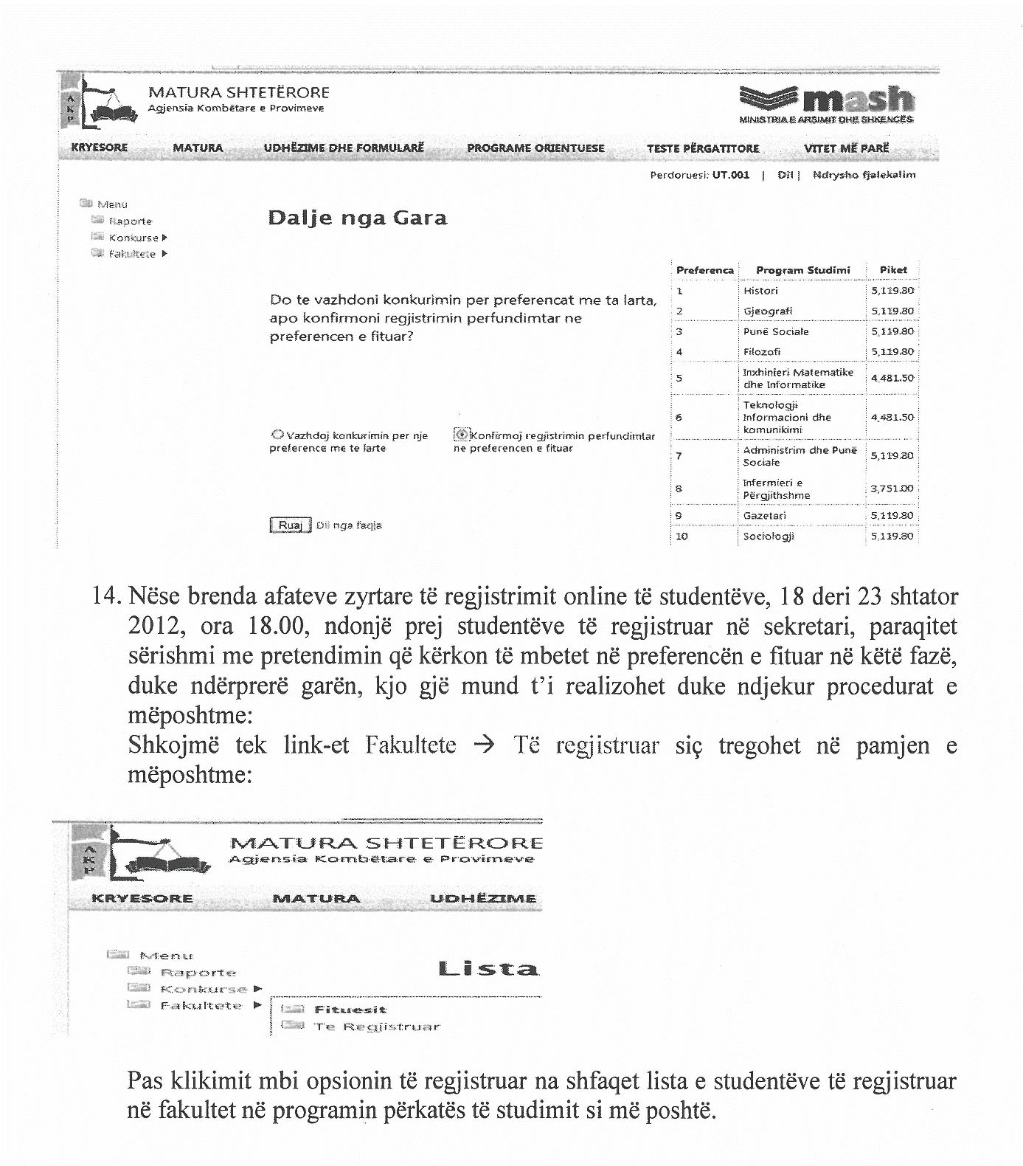

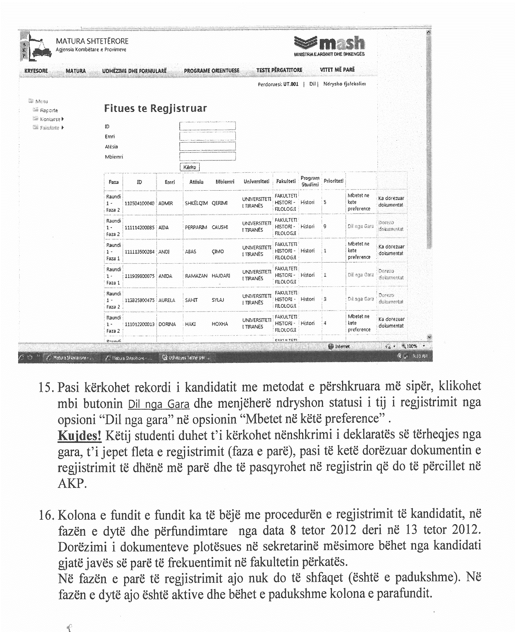

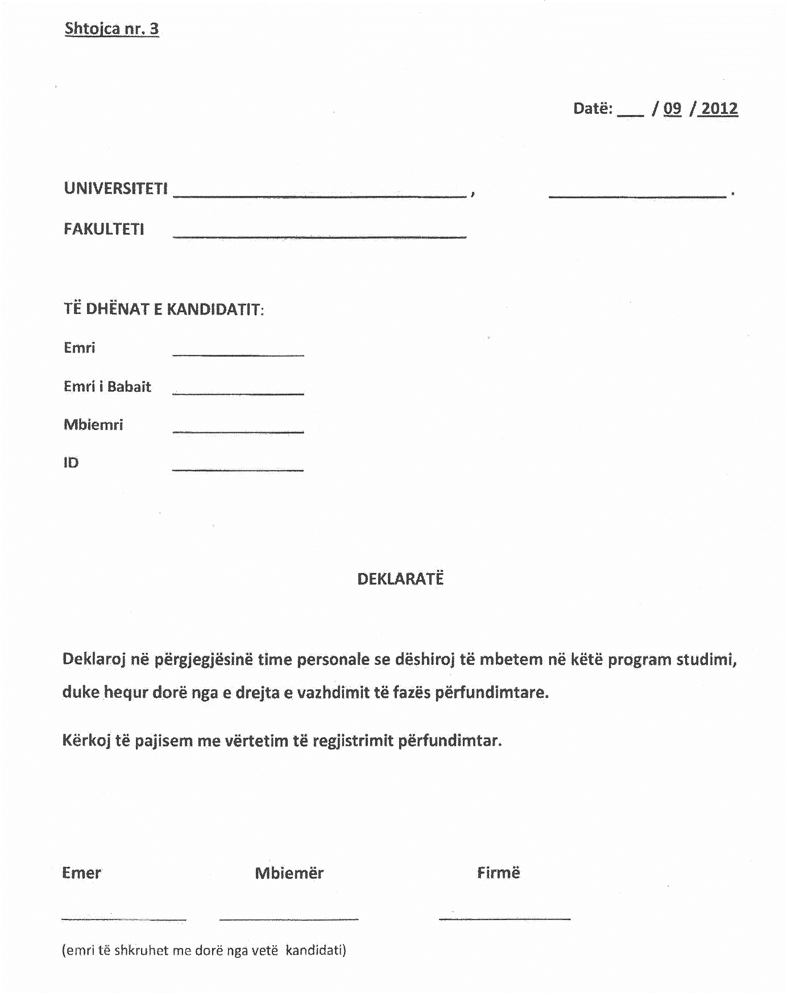

Udhëzim

Nr. 24, datë 14.9.2012

Për një shtesë në udhëzimin nr. 45, dAtë 19.12.2011 “Për gjenerimin dhe dhënien e numrave të matrikullimit”, të ndryshuar

Në mbështetje të nenit 102 të Kushtetutës, të pikës 3 të nenit 58 të ligjit nr. 9741, datë 21.5.2007 “Për arsimin e lartë në Republikën e Shqipërisë”, të ndryshuar

Udhëzoj:

1. Pas shtojcës nr. 3 të udhëzimit të Ministrit të Arsimit dhe Shkencës nr. 45, datë 19.12.2011 “Për gjenerimin dhe dhënien e numrave të matrikullimit”, të ndryshuar, shtohet shtojca nr. 4 “Të dhënat e regjistrit bazë”, bashkëlidhur këtij udhëzimi.
2. Ngarkohet Drejtoria e Përgjithshme e Arsimit të Lartë të Ministrisë së Arsimit dhe Shkencës, si dhe institucionet e arsimit të lartë, për zbatimin e këtij udhëzimi.
Ky udhëzim hyn në fuqi menjëherë dhe botohet në Fletoren Zyrtare.

Ministri i Arsimit dhe Shkencës
Myqerem Tafaj

SHTOJCA NR. 4
TË DHËNAT E REGJISTRIT BAZË

1. Numri i matrikullimit;
2. Emri;
3. Atësia;
4. Mbiemri;
5. Datëlindja;
6. Gjinia;
7. Gjendja martesore;
8. Vendlindja-rrethi;
9. Vendlindja-bashkia/komuna-qyteti/fshati;
10. Shtetësia;
11. Vendbanimi;
12. Telefon;
13. E-mail;
14. Emri i shkollës së mesme/IAL-së së kryer;
15. ID e Maturës Shtetërore/nr. regj. të veçantë;
16. Gjuha e huaj;
17. Numri personal i identitetit;
18. Lloji i dokumentit të identifikimit;
19. Data e regjistrimit;
20. Ka qenë herë tjetër student (numri i matrikullimit);
21. Programi i studimit;
22. Numri i diplomës (mbas diplomimit);
23. Data e diplomimit (lëshimi i diplomës);
24. Tërheqja e diplomës (data, personi);
25. Ndërprerë studimet.

VENDIM

Nr. 128, datë 11.9.2012

PËR PROCEDIMIN ADMINISTRATIV PËR VENDOSJE GJOBE NDAJ SHOQËRISË

“CEZ SHPËRNDARJE” SHA

Në mbështetje të nenit 99 e në vijim të Kodit të Procedurave Administrative, ligjit nr. 9072, datë 22.5.2003 “Për sektorin e energjisë elektrike”, të ndryshuar, neni 64 pika 1 germa “g” dhe “gj” dhe ligjit nr. 10 279, datë 20.5.2010 “Për kundërvajtjet administrative”, Bordi i Komisionerëve të Entit Rregullator të Energjisë (ERE), në mbledhjen e tij të datës 11.9.2012, pasi shqyrtoi relacionin e grupit të punës bashkëlidhur këtij vendimi, duke konstatuar që “CEZ Shpërndarje” ka shkelur kuadrin ligjor në fuqi:
- ligjin nr. 9072, datë 22.5.2003 “Për sektorin e energjisë elektrike”;
- vendimin e Këshillit të Ministrave nr. 338 datë 19.3.2008 “Modelin shqiptar të tregut të energjisë elektrike”, të ndryshuar;
- vendimin e Bordit të Komisionerëve të ERE-s, nr. 68, datë 23.6.2008 “Rregullat e tregut të energjisë elektrike”, të ndryshuar,

Vendosi:

1. Ndëshkimin me gjobë të “CEZ Shpërndarje” në masën 1 % të të ardhurave vjetore të vitit paraardhës që i korrespondojnë vlerës 430 milionë lekë për mosprokurimin e energjisë elektrike për mbulimin e të gjitha humbjeve në sistemin e shpërndarjes për vitin 2012.
2. Ngarkohet Drejtoria Juridike dhe e Mbrojtjes së Konsumatorit të njoftojë “CEZ Shpërndarje” lidhur me vendimin e Bordit të Komisionerëve të ERE-s.
Ky vendim hyn në fuqi menjëherë.
Ky vendim botohet në Fletoren Zyrtare.
KRYETARI
Sokol Ramadani

VENDIM

Nr. 129, datë 11.9.2012

PËR SHQYRTIMIN E KËRKESËS SË SHOQËRISË “CEZ SHPËRNDARJE” SHA, PËR MIRATIMIN E NJË MARRËVESHJEje HIPOTEKORE NDËRMJET “CEZ SHPËRNDARJE” SHA DHE BANKËS EUROPIANE PËR RINDËRTIM DHE ZHVILLIM (EBRD) DHE KORPORATËS FINANCIARE NDËRKOMBËTARE (IFC), NË KUADËR TË HUAS BANKARE PREJ 100 MILIONë EUROsh Të MARRa NGA KOMPANIA “CEZ SHPËRNDARJE” SHA

Në mbështetje të neneve 9 dhe 20 pika “1” të ligjit nr. 9072, datë 22.5.2003 “Për sektorin e energjisë elektrike”, të ndryshuar, neneve 6, 7, 11 pika 1 germa “a”, “c” dhe “d” të rregullores “Për procedurat e transferimit të aseteve nga të licencuarit”, miratuar me vendimin nr. 89, datë 13.12.2006, të Bordit të Komisionerëve të ERE-s, Bordi i Komisionerëve të Entit Rregullator të Energjisë (ERE), në mbledhjen e tij të datës 11.9.2012, pasi shqyrtoi kërkesën për lënien peng të aseteve si kolateral nga shoqëria “CEZ Shpërndarje” sh.a., pranë bankave IFC/EBRD, si dhe relacionin e grupit të punës,

Vendosi:

1. Refuzimin e kërkesës së shoqërisë “CEZ Shpërndarje” sh.a., për miratimin e një marrëveshje hipotekore ndërmjet “CEZ Shpërndarje” sh.a. dhe Bankës Europiane për Rindërtim dhe Zhvillim (EBRD) dhe Korporatës Financiare Ndërkombëtare (IFC), në kuadër të huas bankare prej 100 milionë eurosh të marra nga kompania “CEZ Shpërndarje” sh.a.
2. Ngarkohet Drejtoria e Licencimit dhe e Monitorimit të Tregut të njoftojë aplikuesin lidhur me vendimin e Bordit të Komisionerëve të ERE-s.
Ky vendim hyn në fuqi menjëherë.
Ky vendim botohet në Fletoren Zyrtare.

KRYETARI
Sokol Ramadani

VENDIM

Nr. 130, datë 13.9.2012

PËR FILLIMIN E PROcEDURAVE PËR MODIFIKIMIN E LIcENcËS ME SERI PV03K, Të SHOQËRISË “BALKAN GREEN ENERGY” SHPK NË AKTIVITETIN E PRODHIMIT TË ENERGJISË ELEKTriKE NGA HEC “BARMASH”, Të MIRATUAR ME VENDIMIN E BORDIT Të KOMISIONERËVE Të ERE-S, NR. 20, DATË 19.12.2003, MODIFIKUAR ME VENDIMIN NR. 79, DATË 23.10.2009

Në mbështetje të nenit 8 pika 2 germa “a”, nenit 9 dhe nenit 13 pika 1 germa “a” të ligjit nr. 9072, datë 22.5.2003 “Për sektorin e energjisë elektrike”, të ndryshuar, nenit 4 pika 1 germa “a”, dhe nenit 10 pikat 1, 3 dhe 4 të rregullores “Për procedurat e licencimit, modifikimit, transferimit të plotë/të pjesshëm dhe rinovimit të licencave”, të miratuar me vendimin e Bordit të Komisionerëve nr. 108, datë 9.9.2008, nenit 18 pika 1 germa “a” të “Rregullave të praktikës dhe procedurave të ERE-s”, miratuar me vendimin e Bordit të Komisionerëve nr. 21, datë 18.3.2009, të ndryshuar, Bordi i Komisionerëve të Entit Rregullator të Energjisë (ERE), në mbledhjen e tij të datës 13.9.2012, pasi shqyrtoi aplikimin e paraqitur nga shoqëria “Balkan Green Energy” sh.p.k., si dhe relacionin e Drejtorisë së Licencimit dhe Monitorimit të Tregut dhe Drejtorisë Juridike dhe të Mbrojtjes së Konsumatorit për licencimin në aktivitetin e prodhimit të energjisë elektrike te kësaj shoqërie,
konstatoi se:
Aplikimi i shoqërisë “Balkan Green Energy” sh.p.k., plotëson kërkesat e parashikuara nga ERE në rregulloren “Për procedurat e licencimit, modifikimit, transferimit të plotë/të pjesshëm dhe rinovimit të licencave”, si më poshtë:
- Formati i aplikimit (neni 9, pika 1) është paraqitur dhe plotësuar në mënyrë korrekte.
- Dokumentacioni juridik, administrativ dhe pronësor (neni 9, pika 2) është paraqitur dhe plotësuar në mënyrë korrekte.
- Dokumentacioni financiar dhe fiskal (neni 9, pika 3) është paraqitur dhe plotësuar në mënyrë korrekte.
- Dokumentacionit teknik (neni 9, pikat 4.1.1, 4.1.2, 4.1.3, 4.1.4, 4.1.5) është plotësuar në mënyrë korrekte.
Për gjithë sa më sipër, Bordi i Komisionerëve të ERE-s

Vendosi:

1. Të fillojë procedurat për modifikimin e licencës me seri PV03K, të shoqërisë “Balkan Green Energy” sh.p.k., në aktivitetin e prodhimit të energjisë elektrike nga hec “Barmash”, të miratuar me vendimin e Bordit të Komisionerëve të ERE-s, nr. 20, datë 19.12.2003, modifikuar me vendimin nr. 79, datë 23.10.2009.
2. Ngarkohet Drejtoria e Licencimit dhe e Monitorimit të Tregut të njoftojë aplikuesin për vendimin e Bordit të Komisionerëve të ERE-s.
Ky vendim hyn në fuqi menjëherë.
Ky vendim botohet në Fletoren Zyrtare.

KRYETARI
Sokol Ramadani

VENDIM

Nr. 131, datë 13.9.2012

PËR LIcENcIMIN E SHOQËRISË “SEAMENT ALBANIA” SHPK NË AKTIVITETIN E TREGTIMIT TË ENERGJISË ELEKTRIKE

Në mbështetje të nenit 8 pika 2 germa “a”, neneve 9 dhe 13 pika 1, germa “d” të ligjit nr. 9072, datë 22.5.2003 “Për sektorin e energjisë elektrike”, të ndryshuar, neneve 4 pika 1 germa “g”, 8, 13 dhe 14 pika 1 të rregullores “Për procedurat e licencimit, modifikimit, transferimit të plotë/të pjesshëm dhe rinovimit të licencave”, të miratuar me vendimin e Bordit të Komisionerëve nr. 108, datë 9.9.2008, Bordi i Komisionerëve të Entit Rregullator të Energjisë (ERE), në mbledhjen e tij të datës 13.9.2012, pasi shqyrtoi kërkesën e shoqërisë “Seament Albania” sh.p.k., si dhe relacionin e Drejtorisë së Licencimit dhe të Monitorimit të Tregut dhe Drejtorisë Juridike dhe të Mbrojtjes së Konsumatorit mbi licencimin në aktivitetin e tregtimit të energjisë elektrike,
konstatoi se:
Aplikimi i shoqërisë “Seament Albania” sh.p.k., plotëson kërkesat e parashikuara nga ERE në rregulloren “Për procedurat e licencimit, modifikimit, transferimit të plotë/të pjesshëm dhe rinovimit të licencave”, si më poshtë:
- Formati i aplikimit (neni 9, pika 1) është paraqitur dhe plotësuar në mënyrë korrekte.
- Dokumentacioni juridik, administrativ dhe pronësor (neni 9, pika 2) është paraqitur dhe plotësuar në mënyrë korrekte.
- Dokumentacioni financiar dhe fiskal (neni 9, pika 3) është paraqitur dhe plotësuar në mënyrë korrekte.
Për gjithë sa më sipër cituar, Bordi i Komisionerëve të ERE-s

Vendosi:

1. Të licencojë shoqërinë “Seament Albania” sh.p.k. në aktivitetin e tregtimit të energjisë elektrike, për një afat 5-vjeçar.
2. Drejtoria e Licencimit dhe e Monitorimit të Tregut të njoftojë aplikuesin për vendimin e Bordit të Komisionerëve të ERE-s.
Ky vendim hyn në fuqi menjëherë.
Ky vendim botohet në Fletoren Zyrtare.

KRYETARI
Sokol Ramadani

VENDIM

Nr. 132, datë 13.9.2012

PËR LIcENcIMIN E SHOQËRISË “SEAMENT ALBANIA” SHPK NË AKTIVITETIN E FURNIZUESIT Të KUALIFIKUAR TË ENERGJISË ELEKTRIKE

Në mbështetje të nenit 8 pika 2 germa “a”, neneve 9 dhe 13 pika 1 germa “d” të ligjit nr. 9072, datë 22.5.2003 “Për sektorin e energjisë elektrike”, të ndryshuar, neneve 4 pika 1 germa “g”, 8, 13 dhe 14 pika 1 të rregullores “Për procedurat e licencimit, modifikimit, transferimit të plotë/të pjesshëm dhe rinovimit të licencave”, të miratuar me vendimin e Bordit të Komisionerëve nr. 108 datë 9.9.2008, Bordi i Komisionerëve të Entit Rregullator të Energjisë (ERE), në mbledhjen e tij të datës 13.9.2012, pasi shqyrtoi kërkesën e shoqërisë “Seament Albania” sh.p.k., si dhe relacionin e Drejtorisë së Licencimit dhe Monitorimit të Tregut dhe Drejtorisë Juridike dhe të Mbrojtjes së Konsumatorit mbi licencimin në aktivitetin e tregtimit të energjisë elektrike,
konstatoi se:
Aplikimi i shoqërisë “Seament Albania” sh.p.k., plotëson kërkesat e parashikuara nga ERE në rregulloren “Për procedurat e licencimit, modifikimit, transferimit të plotë/të pjesshëm dhe rinovimit të licencave”, si më poshtë:
- Formati i aplikimit (neni 9, pika 1) është paraqitur dhe plotësuar në mënyrë korrekte.
- Dokumentacioni juridik, administrativ dhe pronësor (neni 9, pika 2) është paraqitur dhe plotësuar në mënyrë korrekte.
- Dokumentacioni financiar dhe fiskal (neni 9, pika 3) është paraqitur dhe plotësuar në mënyrë korrekte.
Për gjithë sa më sipër cituar, Bordi i Komisionerëve të ERE-s

Vendosi:

1. Të licencojë shoqërinë “Seament Albania” sh.p.k. në aktivitetin e furnizuesit të kualifikuar të energjisë elektrike, për një afat 5-vjeçar.
2. Drejtoria e Licencimit dhe e Monitorimit të Tregut të njoftojë aplikuesin për vendimin e Bordit të Komisionerëve të ERE-s.
Ky vendim hyn në fuqi menjëherë.
Ky vendim botohet në Fletoren Zyrtare.

KRYETARI
Sokol Ramadani

VENDIM

Nr. 133, datë 13.9.2012

PËR ANËTARËSIMIN E ERE-s NË UNIONIN NDËRKOMBËTAR TË GAZIT (IGU)

Në mbështetje të nenit 8 pika 2 germa “gj” të ligjit nr. 9072, datë 22.5.2003 “Për sektorin e energjisë elektrike”, të ndryshuar, Bordi i Komisionerëve të Entit Rregullator të Energjisë (ERE), në mbledhjen e tij të datës 13.9.2012, pasi shqyrtoi informacionin e paraqitur nga Sektori i Marrëdhënieve me Jashtë mbi mundësinë e anëtarësimit të ERE-s në Unionin Ndërkombëtar të Gazit (IGU),

Vendosi:

1. Anëtarësimin e ERE-s në Unionin Ndërkombëtar të Gazit (IGU).
2. Drejtoria e Burimeve Njerëzore, Administratë-Financës dhe Marrëdhënieve me Jashtë, të vijojë procedurat për anëtarësimin e ERE-s në këtë organizatë.
Ky vendim hyn në fuqi menjëherë.
Ky vendim botohet në Fletoren Zyrtare.

KRYETARI
Sokol Ramadani

VENDIM
Nr. 42, datë 11.9.2012

Për shqyrtimin e aktit normativ nr. 4, datë 14.12.2011 “Për një ndryshim me ligjin nr. 10 355, datë 2.12.2011 “për buxhetin e vitit 2011”, të ndryshuar”

Komisioni i Ndihmës Shtetërore i përbërë nga z. Edmond Haxhinasto, kryetar, z. Zef Preçi, nënkryetar dhe znj. Mimoza Dhëmbi, z. Dritan Hylli, anëtar, mori në shqyrtim aktin normativ nr. 4, datë 14.12.2011 “Për një ndryshim në ligjin nr. 10 255, datë 2.12.2011 “Për buxhetin e vitit 2011”, të ndryshuar”.
Objekti: Vlerësimi i ekzistencës së ndihmës shtetërore në aktin normativ nr. 4, datë 14.12.2011 “Për një ndryshim në ligjin nr. 10 355, datë 2.12.2011 “Për buxhetin e vitit 2011”, të ndryshuar.
Baza ligjore: Ligji nr. 9374, datë 21.4.2005 “Për ndihmën shtetërore”, të ndryshuar, si dhe vendimi i Këshillit të Ministrave, nr. 817, datë 28.12.2005 “Për miratimin e rregullores “Për procedurat dhe formën e njoftimit””, Komisioni i Ndihmës Shtetërore, pasi shqyrtoi raportin e përgatitur nga Drejtoria e Tregut të Brendshëm, në Ministrinë Ekonomisë Tregtisë dhe Energjetikës dhe gjithë dokumentacionin mbështetës,

VËREN SE:

1. Masa synon lëshimin e letërgarancisë së qeverisë në favor të ndërmarrjes KESH sh.a., me qëllim lehtësimin e likuiditeteve të nevojshme për të bërë pagesën e faturave të importit të energjisë. Mbështetja buxhetore i jepet KESH sh.a., në një shumë prej 4.5 miliardë lekësh, në mënyrë që të marrë kredi nga bankat me kosto sa më të ulëta, për të përballuar nevojën që ka për import të energjisë elektrike.
2. Masa nuk ka efektet në deformimin e konkurrencës, duke qenë se furnizuesi publik me shumicë, pjesë e KESH sh.a., është i vetmi subjekt i licencuar në vend, i cili ka detyrimin të blejë energji elektrike nga gjenerimi publik, prodhuesit e pavarur të energjisë elektrike apo prodhuesit e vegjël të energjisë elektrike dhe tregtuesit, për nevojat e klientëve tariforë siç është përcaktuar në nenin 3 pika 30/2 të ligjit nr. 9072, datë 22.5.2003 “Për sektorin e energjisë elektrike”, të ndryshuar, pikës 4.7 të modelit të tregut të energjisë elektrike të miratuar me vendim të Këshillit të Ministrave nr. 338, datë 19.3.2008, të ndryshuar, si dhe vendimin e Bordit të Komisionerëve të Entit Rregullator të Energjisë, nr. 11, datë 23.6.2006, të ndryshuar, lidhur me licencimin e shoqërisë KESH sh.a., për aktivitetin e furnizuesit publik me shumicë të energjisë elektrike.
Furnizuesi publik me shumicë të sigurojë të gjitha furnizimet e disponueshme, përfshirë importet, për të shmangur kufizimin e ngarkesës duke blerë energji elektrike nga PVE-të dhe PPE-të me çmim të rregulluar, të miratuar nga Enti Rregullator i Energjisë dhe po me çmim të rregulluar, të miratuar nga ky ent, ia shet energjinë elektrike “CEZ Shpërndarje” sh.a./furnizuesit publik me pakicë, për furnizimin e konsumatorëve tariforë.
3. Akti normativ nr. 4, datë 14.12.2011 “Për një ndryshim në ligjin nr. 10 355, datë 2.12.2011 “Për buxhetin e vitit 2011”, të ndryshuar nuk konsiderohet ndihmë shtetërore, siç është parashikuar në nenin 4 të ligjit nr. 9374, datë 21.4.2005 “Për ndihmën shtetërore”, të ndryshuar.
PËR KËTO ARSYE,

Komisioni i Ndihmës Shtetërore, në bazë të nenit 4, 17, 29, 30 dhe 31 të ligjit nr. 9374, datë 21.4.2005 “Për ndihmën shtetërore”, të ndryshuar,

VENDOSI:

1. Akti normativ nr. 4, datë 14.12.2011 “Për një ndryshim në ligjin nr. 10 355, datë 2.12.2011 “Për buxhetin e vitit 2011”, të ndryshuar”, nuk përbën ndihmë shtetërore, sipas përcaktimit të nenit 4 të ligjit nr. 9274, datë 21.4.2005 “Për ndihmën shtetërore”, të ndryshuar.
2. Me këtë vendim të njoftohet Ministria e Financave.
3. Ky vendim të botohet në Fletoren Zyrtare.
4. Kundër vendimit të mësipërm mund të bëhet ankimi në Gjykatën e Rrethit Gjyqësor Tiranë, brenda 30 ditëve nga marrja në dijeni. Ankimimi ndaj vendimit të mësipërm nuk pezullon ekzekutimin e këtij vendimi.

KRYETARI
Edmond Haxhinasto

VENDIM
Nr. 43, datë 11.9.2012

Për miratimin e hartës rajonale të ndihmës Shtetërore

Komisioni i Ndihmës Shtetërore i përbërë nga z. Edmond Haxhinasto, kryetar, z. Zef Preçi, nënkryetar dhe znj. Mimoza Dhëmbi, z. Dritan Hylli, anëtar mori në shqyrtim dokumentacionin për miratimin e hartës rajonale të ndihmës shtetërore.
Objekti: Përgatitja e hartës rajonale për përcaktimin e zonave që mund të përfitojnë ndihmë shtetërore rajonale me një intensitet më të lartë për të nxitur zhvillimin ekonomik të zonave me standard të ulët jetese ose me nivel të lartë të papunësisë.
Baza ligjore: Ligji nr. 9374, datë 21.4.2005 “Për ndihmën shtetërore”, të ndryshuar dhe rregullorja “Për kushtet dhe procedurat për dhënien e ndihmës rajonale”, miratuar me vendim të Këshillit të Ministrave nr. 815, datë 28.12.2005, botuar në Fletoren Zyrtare nr. 102, datë 9.1.2006.
Komisioni i Ndihmës Shtetërore, pasi shqyrtoi raportin e përgatitur nga Drejtoria e Tregut të Brendshëm, në Ministrinë e Ekonomisë Tregtisë dhe Energjetikës dhe gjithë dokumentacionin mbështetës

VËREN SE:

1. Në bazë të nenit 71 (7) (paragrafi 2) i Marrëveshjes së Stabilizim-Asociimit (MSA), miratuar me ligjin nr. 9590, datë 27.7.2006 “Për ratifikimin e Marrëveshjes së Stabilizim-Asociimit ndërmjet Republikës së Shqipërisë dhe Komuniteteve Europiane dhe shteteve të tyre anëtare”, Shqipëria angazhohet që brenda pesë viteve nga hyrja në fuqi e MSA-së, t’i paraqesë Komisionit të Komuniteteve Europiane, shifrat e PBB-së së saj për frymë, të harmonizuar me nivelin e NUTS II.
Komisioni i Ndihmës Shtetërore dhe Komisioni i Komuniteteve Europiane do të vlerësojnë bashkërisht kriteret e pranueshmërisë së rajoneve të Shqipërisë, si dhe intensitetin maksimal të ndihmës në lidhje me to në mënyrë që të përgatisin hartën rajonale të ndihmës mbi bazën e direktivave përkatëse të komunitetit.
2. Komisioni i Ndihmës Shtetërore ka vlerësuar pranueshmërinë e rajoneve në mënyrë që të përgatisë hartën rajonale të ndihmës në bazë të udhëzimit të BE-së për ndihmën rajonale kombëtare për periudhën 2007-2013 dhe rregullores “Për kushtet dhe procedurat për dhënien e ndihmës rajonale”, miratuar me vendimin e Këshillit të Ministrave nr. 815, datë 28.12.2005.
3. Instituti i Statistikës (INSTAT) në bashkëpunim me EUROSTAT bëri ndarjen e Republikës së Shqipërisë në tri rajone: a) Durrës dhe Veriu; b) në Tiranë dhe Elbasan; c) Jugu.
4. INSTAT ka publikuar rezultatet e PBB-së për vitin 2009 për Republikën e Shqipërisë në nivel rajonal statistikor 1, 2 dhe 3 të harmonizuara sipas Nomenklaturës së Njësive Territoriale për Statistikat (NUTS) në zbatim të MSA-së. Sipas të dhënave të INSTAT-it, PBB-së e Republikës së Shqipërisë, e shprehur në PPS për vitin 2009 është 20.813 PPS ose 27.6% e mesatares së Bashkimit Europian (BE 27=100). Në nivelin statistikor 2, në Rajonin Qendror, PBB për frymë e shprehur në PPS ishte 35.8%, ndërsa në rajonet e veriut dhe të jugut ishte respektivisht 22.9% dhe 23.1%.
5. Shqipëria përbëhet nga tri rajone të nivelit NUTS II, nga të cilat asnjëri nuk ka një PBB/PPS për frymë që tejkalon 75% të mesatares së Komunitetit, sipas të dhënave statistikore në dispozicion për vitet 2007-2013. Shqipëria do të konsiderohet si një zonë e njëjtë me ato fusha të Komunitetit të përshkruara në nenin 107 (3) (a) “Traktati mbi funksionimin e Bashkimit Europian”. Në rajonet e nivelit NUTS II, intensiteti i ndihmës rajonale nuk duhet të kalojë 50% të ENG-së, të cilit mund t’i shtohet edhe 20% kur përfituesi është ndërmarrje e vogël (ose 10% në rastin e ndërmarrjeve të mesme).
6. Intensiteti i ndihmës rajonale për të tri rajonet e nivelit NUTS II në Shqipëri (Durrës dhe Veriu, Tirana dhe Elbasani, Jugu) do të jetë i njëjtë sepse nivelet PBB/PPS për frymë së secilës prej tyre janë nën nivelin e mesatares së Komuntetit Europian.
7. Intensitetet maksimale të ndihmës së zbatueshme në secilin prej rajoneve të mësipërme, të vlerësuara nga Komisioni i Ndihmës Shtetërore, janë në përputhje me kërkesat e përcaktuara nga direktivat e Komunitetit për ndihmën kombëtare rajonale dhe nga legjislacioni për ndihmën shtetërore në Republikën e Shqipërisë.

PËR KËTO ARSYE,

Komisioni i Ndihmës Shtetërore bazuar në nenin 70, paragrafit të Marrëveshjes së Stabilizim-Asoccimit, të ratifikuar nga ligji nr. 9590, datë 27.7.2006 “Për ratifikimin e Marrëveshjes së Stabilizim-Asociimit ndërmjet Republikës së Shqipërisë dhe Komuniteteve Europiane dhe Shteteve të tyre anëtare”, nenin 17 shkronja “d” të ligjit nr. 9374, datë 21.4.2005 “Për ndihmën shtetërore”, të ndryshuar dhe nenit 5, paragrafët 2 dhe 3 të rregullores “Për kushte dhe procedurat për dhënien e ndihmës rajonale”, miratuar me vendimin e Këshillit të Ministrave nr. 815, datë 28.12.2005,

VENDOSI:

1. Gjithë territori i Republikës së Shqipërisë do të konsiderohet si një zonë e njëjtë me zonat e përshkruara në nenin 107 (3) (a) “Traktati mbi funksionimin e Bashkimit Europian”.
2. Intensiteti i ndihmës rajonale i aplikueshëm për gjithë territorin e Shqipërisë nuk duhet të kalojë 50% të ekuivalentit bruto të grantit.
3. Kufijtë e përcaktuar në pikën 2 mund të rriten me 20%, kur përfituesi i ndihmës shtetërore është një ndërmarrje e vogël apo 10% në rastin e një ndërmarrjeje të mesme.
4. Pjesë e këtij vendimi është dhe harta rajonale e ndihmës shtetërore (aneksi 1).
5. Ky vendim hyn në fuqi menjëherë.

KRYETARI
Edmond Haxhinasto

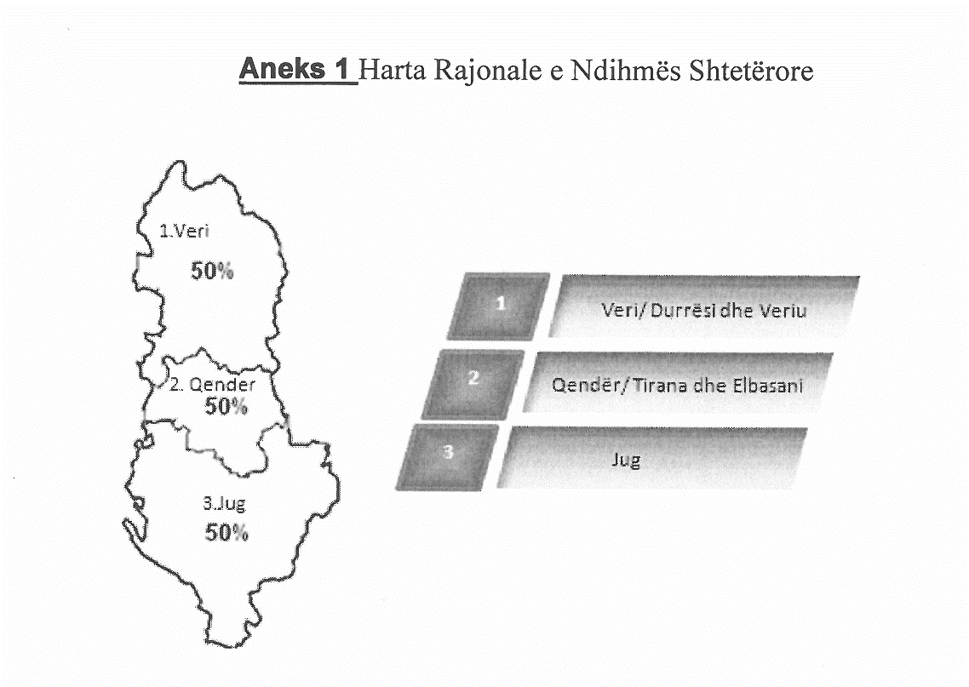

VENDIM
Nr. 44, datë 11.9.2012

Për planin e dhënies së ndihmës shtetërore “Për krijimin e fondit të inovacionit”

Komisioni i Ndihmës Shtetërore me pjesëmarrjen e:
- Z. Edmond Haxhinasto Kryetar;
- Z. Zef Preçi Nënkryetar;
- Znj. Mimoza Dhëmbi Anëtare;
- Z. Dritan Hylli Anëtar.

Në mbledhjen e tij të datës / /2012, shqyrtoi planin e dhënies së ndihmës shtetërore “Për krijimin e fondit të inovacionit” të paraqitur nga Drejtoria e Tregut të Brendshëm në Ministrinë e Ekonomisë, Tregtisë dhe Energjetikës dhe të regjistruar pranë saj në regjistrin me nr. A1/N/13/2012.
Objektivi/vat: Plani për dhënien e ndihmës ka si objektiv rritjen e inovacionit nëpër ndërmarrjeje, si një mjet i përmirësimit të konkurrueshmërisë së tyre.
Komisioni i Ndihmës Shtetërore, pasi shqyrtoi raportin e përgatitur nga Drejtoria e Tregut të Brendshëm dhe gjithë dokumentacionin mbështetës:

VËREN SE,

1. Fondi i Inovacionit u jep ndihmë në formë subvencioni të drejtpërdrejtë, ndërmarrjeve mikro, të vogla dhe të mesme, deri në 400 000 (katërqind mijë) lekë. Në varësi të vlerësimit për projektin e dorëzuar nga aplikanti/tët, skema mbulon nga 30% deri 50% të kostove të pranueshme dhe të miratuara, brenda kufirit të lartpërmendur.
2. Skema ka një kohëzgjatje zbatimi 4 (katër) vjet, për periudhën 2011-2014.
3. Kostot e pranueshme, që mund të bashkëfinncohen, përfshijnë kostot për:
a) auditimin e inovacionit dhe të teknologjisë, që synon t’u mundësojë ndërmarrjeve aplikante vlerësimin e pozicioneve të tyre aktuale dhe mundësitë për profilin e tyre të inovacionit dhe/ose pozicionimit teknologjik, sipas një strukture konkurruese zhvilimi;
b) ndërkombëtarizimin e teknologjisë, e cila synon t’u mundësojë ndërmarrjeve aplikante të identifikojnë dhe të inspektojnë teknologjinë që kërkojnë të përshtatin.
4. Skema ka karakter përzgjedhës, sepse jo të gjitha ndërmarrjet janë të afta për të aplikuar dhe më pas për plotësuar të gjitha kriteret e përfitimit të përcaktuara në rregulloren e funksionimit të fondit të inovacionit.
5. Në lidhje me efektin në tregti skema ka ndikim në veprimtarinë ekonomike të ndërmarrjeve në një treg të caktuar, sepse ka edhe ndërmarrje të tjera që veprojnë në këtë treg.
6. Si bazë ligjore për dhënien e ndihmës është vendimi i Këshillit të Ministrave nr. 667, datë 28.9.2011 “Për krijimin e Fondit të Inovacionit”.
7. Dhënësi i ndihmës është Agjencia Shqiptare e Zhvillimit të Investimeve (AIDA).
8. Skema konsiderohet si ndihmë “de minimis”, në bazë të nenit 8 të ligjit nr. 9374, datë 21.4.2005 “Për ndihmën shtetërore”, të ndryshuar, “ndihma de minimis është e lejueshme nëse ajo, pavarësisht formës ose qëllimit për të cilin jepet, nuk kalon vlerën prej 100 000 eurosh, për një periudhë financiare prej tre vjetësh dhe në të njëjtën kohë, nuk jepet për veprimtaritë e eksportit, nuk kushtëzohet me përdorimin e produkteve vendase kundrejt produkteve të importuara dhe përfituesi nuk është një ndërmarrje në vështirësi”.
PËR KËTO ARSYE,

Komisioni i Ndihmës Shtetërore, në bazë të nenit 8, nenit 17 shkronja “ç” të ligjit nr. 9374, datë 21.4.2005 “Për ndihmën shtetërore”, të ndryshuar,

VENDOSI:

1. Të miratojë planin e dhënies së ndihmës shtetërore “Për krijimin e Fondit të Inovacionit”.
2. Agjencia Shqiptare e Zhvillimit të Investimeve duhet të verifikojë të gjitha format e ndihmës që ndërmarrja përfituese e fondit të inovacionit mund të ketë marrë ose merr nëpërmjet programeve të tjera në mënyrë që vlera e akumuluar e të gjitha formave të ndihmës në asnjë rast të mos kalojë vlerën prej 100 000 eurosh, për një periudhë financiare prej tre vjetësh dhe me kusht që ndihma të mos jepet për veprimtaritë e eksportit dhe ndërmarrjet në vështirësi.
3. Agjencia Shqiptare e Zhvillimit të Investimeve brenda datës 31 mars të çdo viti të paraqesë raport për impaktin e ndihmës shtetërore gjatë vitit paraardhës financiar. Të japë çdo informacion që do të kërkohet për monitorimin dhe kontrollin e ndihmës së dhënë.
4. Të ruajë të gjitha të dhënat për zbatimin e skemës deri në dhjetë vjet, pasi ndihma e fundit individuale të jetë dhënë në kuadër të kësaj skeme.
5. Ky vendim hyn në fuqi menjëherë.

KRYETARI
Edmond Haxhinasto

VENDIM

Gjykata e Rrethit Gjyqësor Tiranë, me vendimin nr. 7627, datë 18.7.2012, vendosi shpalljen të zhdukur të shtetasit Skënder Bathorja.

NDREQJE GABIMI

Në Fletoren Zyrtare nr. 40, datë 17 prill 2011, në vendimin e ERE-s nr. 25, datë 10.3.2011, faqe 1750 dhe në vendimin e ERE-s nr.26, datë 10.3.2011, faqe 1751,
ishte: “Hec Dragoshtunjë”
bëhet: “HEC Dragostunje”.

Për nxënësit që kanë mbaruar shkollën e mesme para vitit 2006.
“PVE”- prodhuesi u vogël i energjisë elektrike i lidhur në sistemin e shpërndarjes së energjisë elektrike.
“PPE”- prodhues i pavarur i energjisë elektrike i lidhur në sistemin e transmetimit së energjisë elektrike.
PBB (produkti i brendshëm bruto).
Numri i popullsisë për çdo njësi joadministrative në nivel të nomenklaturës së njësive territoriale për statistikat NUTS II është i harmonizuar me intervalin e vendosur nga Komisioni Europian nga 800 mijë banorë në një maksimum prej 3 milionë banorësh.
OJ C 54, 4 mars 2006, paragrafi 44, 45 dhe 49.
Vendimi i Këshillit të Ministrave nr. 1037, datë 15.12.2010 “Për zbatimin e nomenklaturës “Shqipëria në 3 (tri) rajone NUTS II”, sipas nomenklaturës së njësive territoriale për statistikat (NUTS) të Bashkimit Europian””.
PPS (Purchaser Power Standard) - Monedhë e përbashkët “artificiale”, e cila barazon fuqinë.
Ish-neni 87 (3) (a) i Traktatit Themelues të Komunitetit Europian.
ENG (Ekuivalent neto i grantit)

